MÓDULO 3: Automatizando tareas

Objetivos
- Ser capaces de realizar búsquedas y substituciones de texto con formato y otras acciones avanzadas de búsqueda
- Manejar las revisiones ortográfica y gramatical con criterios didácticos.
- Utilizar el diccionario de sinónimos como herramienta didáctica.
- Utilizar los automatismos que ofrece el programa Word: autotexto, autocorrección, autoformato, autocompletar y autorresumen
- Se capaces de definir y utilizar estilos de párrafo y de carácter.
- Crear macros adaptadas a las necesidades del trabajo
- Organizar los documentos mediante índices y tablas de contenido
- Conocer distintas posibilidades de adaptación de Word para mejorar la accesibilidad de alumnos con discapacidades leves.
Contenidos
Unidad 1: búsquedas y correcciones
- Buscar y reemplazar texto con formato
- Activar la edición en varios idiomas
- Buscar y reemplazar palabras de una misma familia.
- Buscar archivos desde Word
- Buscar errores ortográficos
  - Revisar la ortografía y la gramática de un texto escrito en otro idioma
  - Guiones
  - Consideraciones sobre los diccionarios
- Revisión gramatical
  - Opciones de gramática de Word
- Sinónimos
Unidad 2: los "autos" de Word
- Autotexto
- Autocorrección
- Autoformato, autoformato mientras escribe
- Autocompletar
- Autorresumen
Unidad 3: trabajar con estilo y con estilos
- Aplicar estilo
- Estilo de carácter
- Estilo de párrafo
- Modificar estilo
- Uso del área de estilo
- Organizar estilos
Unidad 4: macros y otros automatismos
- Macros
  - Grabar una macro
  - Modificar o borrar una macro
  - Copiar un proyecto macro: el organizador de macros

- Índices
- Tablas de contenido
Unidad 5: accesibilidad
- Cambiar el tamaño de los botones en la barra de herramientas.
- Ver u ocultar una barra de herramientas
- Agregar u ocultar un botón en una barra de herramientas
- Mostrar todos los comandos de los menús
- Crear una nueva barra de herramientas personalizada
- Agregar un menú personalizado a una barra de herramientas
- Personalizar la barra de menús
- Personalizar los atajos de teclado
- Almacenar e insertar texto y gráficos automáticamente
- Activar la notificación con sonidos
- Los documentos también se escuchan

Unidad 1: Búsquedas y correcciones
1. Buscar y reemplazar texto con formato
Suponemos que ya conoces la opción Buscar y reemplazar que está en el menú edición (también puede activarse con doble clic sobre la marca de página de la barra de estado o usando el botón seleccionar objeto de búsqueda que aparece entre las dos flechas de la barra de desplazamiento vertical). Esta herramienta, además de sus funciones ya conocidas, nos permite realizar búsquedas (o búsquedas y sustituciones) de formatos concretos.
Supón que has escrito un texto con varias apariciones del nombre de tu centro. Una vez finalizado, te das cuenta que has escrito ese nombre unas veces con negrita y cursiva y otras con subrayado, y te planteas que todas las apariciones del nombre del centro sean iguales, con negrita y cursiva. Para conseguirlo de forma automática, tendrías que entrar en edición/reemplazar o edición/buscar (seleccionando la solapa reemplazar) y, desplegando más, configurar el cuadro de diálogo como sigue:
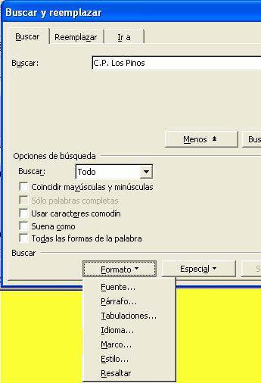
Así buscará todas las apariciones de C.P. Los pinos, pero necesitamos que busque sólo las que están en subrayado, por eso, abriremos el desplegable Formato y seleccionamos Fuente, para marcar el estilo de fuente subrayado. Con esta instrucción, sólo buscará las coincidencias con C.P. Los Pinos (en nombre y en formato).
A continuación tendremos que pasar a la opción reemplazar. Se trata de que configuremos el cuadro de diálogo para que reemplace C.P. Los Pinos por C.P. Los Pinos, pero, en este caso, con las características de fuente negrita y cursiva.
Fíjate que, mediante estas opciones, podemos buscar y reemplazar determinados elementos de formato y especiales:
Contenido del desplegable especial:
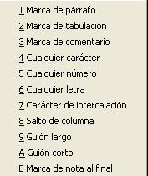
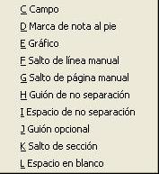

Práctica 1:
Para comprobar el proceso descrito, vas a abrir el documento Los pinos que se encuentra en la carpeta de documentos y a sustituir todas las apariciones de C.P. Los Pinos (letra times, estilo de subrayado sencillo) por C.P. Los Pinos (letra times negrita cursiva y sin subrayado). Haz otro intento para sustituir las apariciones de C.P. Los Pinos (en times, negrita y subrayado) por cursiva negrita.
Ahora, desde especial, busca las marcas de párrafo.
Supón que quieres preparar, con este texto, un ejercicio de ortografía de forma que desaparezcan todas las b y las v y sean sustituidas por un guión bajo ( _ ) en negrita y de color rojo Así que sustituye primero las b y, después, las v.
Para que los alumnos puedan hacer en pantalla este ejercicio ortográfico y ejercicios similares, es necesario desactivar la revisión ortográfica mientras se escribe, desde Herramientas/opciones/ortografía y gramática.
Una vez finalizado tu trabajo, guárdalo en la carpeta trabajo con tu-login los pinos.

2. Activar la edición en varios idiomas en los programas de Office
- En el menú Inicio de Windows, elige Programas, selecciona Herramientas de Microsoft Office y, a continuación, haz clic en Configuración de idioma de Microsoft Office.
- En la ficha Idiomas habilitados, activa las casillas de verificación que están junto a los idiomas que desees.
En Microsoft Word, cuando hayas activado la edición de un idioma específico y hayas instalado las Herramientas de corrección de Microsoft (La versión en español de Microsoft Office 2000 incluye herramientas de revisión para español, catalán, vasco, francés e inglés), Word podrá detectar automáticamente dicho idioma en los documentos y les aplicará las herramientas de corrección correspondientes.
3. Buscar y reemplazar palabras de la misma familia
Esta opción sólo está disponible si ha habilitado el inglés como idioma de edición.
- En el menú Edición, haz clic en Buscar o Reemplazar.
- Si no se muestra la casilla de verificación Buscar todas las formas de la palabra, haz clic en Más.
- Activa la casilla de verificación Buscar todas las formas de la palabra.
- En el cuadro Buscar, escribe el texto que desees localizar.
- Si deseas reemplazar el texto, introduce el texto de sustitución en el cuadro Reemplazar con.
- Haz clic en Siguiente, Reemplazar o Reemplazar todos.
- Si el texto de sustitución es ambiguo, haz clic en la palabra que mejor se adapte al significado deseado.
Por ejemplo, "visto" puede ser un sustantivo o un verbo; haz clic en "ve" para reemplazar sustantivos y en "viendo" para reemplazar verbos.
Práctica 2:
Para comprobar lo dicho en los puntos 2 y 3, puedes abrir el archivo vista que encontrarás en la carpeta documentos. Prueba, por ejemplo, a buscar la palabra vista; verás que encuentra muchas palabras derivadas, pero sólo las que derivan del vocablo español, no las que proceden de su raíz latina.
Prueba la posibilidad de buscar y reemplazar, por ejemplo, si vas a reemplazar ver por vista, verás que, al buscar siguiente aparece un desplegable con todas las variaciones de ver que puede encontrar.

4. Buscar archivos
Es muy habitual que no podamos encontrar un archivo que hicimos en un momento dado. También es muy habitual que usemos el comando buscar de Windows, que aparece, por ejemplo, en el menú inicio. Pero Word también incorpora una herramienta de búsqueda que permite encontrar un archivo al abrir.
Cuando accedemos a la ventana archivo/abrir, desplegando las herramientas, obtendremos la ventana buscar. Si sale algún criterio predeterminado podemos conservarlo o eliminarlo (habitualmente se trata del criterio que sea un archivo de Word), pero lo importante es que, usando los desplegables propiedad, condición y valor, los operadores y/o y el botón agregar a la lista, es posible configurar la búsqueda personalizada.

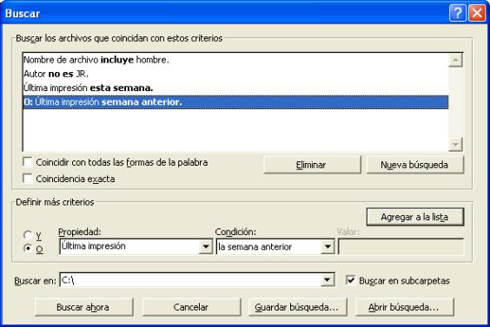

Si se trata de un archivo que "perdemos" con frecuencia, es posible guardar la búsqueda con un nombre concreto y abrirla en el momento que la necesitemos.
5. Buscar errores ortográficos
El uso de la revisión ortográfica de Word es una cuestión controvertida: desde el profesorado que piensa que es una ayuda para el aprendizaje de la ortografía, hasta el que prohíbe que se utilice el procesador de textos para evitar que los errores ortográficos se solapen, hay opiniones para todos los gustos.
En cualquier caso, el hecho es que los procesadores de textos o, en este caso, usando la más adecuada expresión iberoamericana, los procesadores de palabras, ayudan a producir textos y la experiencia personal me permite afirmar que los correctores ortográficos ayudan a la mejora de la ortografía, siempre y cuando se utilicen de una forma pedagógica.
Que el programa detecte automáticamente un error ortográfico es un importante elemento de alerta para quien escribe: le obliga a detenerse, si está configurado para que se haga la revisión mientras se escribe, o a pasar el corrector una vez escrito el texto, si la configuración no permite la revisión inmediata y se ha creado el hábito de corregir.
Y el hábito de corregir se convierte en un segundo elemento a favor del uso de los correctores ortográficos; puede pretextarse que se trata de una corrección de signos, no de significados, pero es un paso dentro del proceso de construir textos, aunque no el primero.
Una metodología de la creación de textos con el procesador podría partir de la flexibilidad que permite el programa y que podríamos dictar así:
- primero apunta las ideas básicas, cada una en un párrafo, y sin preocuparte del orden;
- segundo, desarrolla cada párrafo;
- tercero, pasa el corrector;
- cuarto relee y ordena los párrafos, los conceptos;
- quinto, y último, da lo que Emilia Ferreiro llama la "mise en page", la puesta en escena del escrito, porque un formato final adecuado al contenido implica su comprensión y es preciso comprender un texto para explicarlo bien, pero también para formatearlo bien.
Es en este contexto pedagógico de la escritura donde la corrección ortográfica cobra sentido. Un fallo detectado implica un proceso de alerta, reflexión y decisión. Word no hace más que proporcionar una lista de palabras que provoca en quien lo usa la reflexión acerca de la naturaleza del error y la decisión por otra palabra para subsanarlo, mucho más de lo que conseguiríamos con el típico dictado casi automático. Y para el alumnado de niveles altos, que puede utilizar palabras desconocidas por unos diccionarios informáticos tan útiles como insuficientes, el momento de la decisión es mayor cuando les rechaza una palabra y creen que es correcta: añadirla al diccionario electrónico implica la seguridad de que es correcta o la consulta del diccionario libro o del diccionario electrónico (hasta la Real Academia lo publica).
Ante la duda de activar la revisión ortográfica mientras se escribe o desactivarla para utilizar la revisión al final del documento, creo que es mejor la segunda opción en los niveles educativos inferiores, aunque en los avanzados pueden utilizarse ambas de forma indistinta, la fatídica marca roja que señala el error conlleva un riesgo que es preferible no correr: la ruptura del discurso. (Recuerda que esta opción se activa o desactiva desde herramientas/opciones/ortografía y gramática).
En este curso avanzado, no vamos a hacer prácticas de corrección, se supone que es una técnica dominada, pero si se trata de hacer un uso didáctico del procesador de textos, es recomendable echar un vistazo a: http://www.educa.aragob.es/cprcalat/tword/ortografia.htm o a otras páginas similares que puedas encontrar y que te agradeceré que compartas con tu tutor .
Pero una cosa es que no vayamos a hacer esas prácticas y otra que no nos ocupemos de la corrección ortofráfica, al fin y al cabo, necesitamos conocer algunas herramientas que facilitarán nuestro trabajo:
5.1. Revisar la ortografía y la gramática de un texto escrito en otro idioma
- Configura el sistema y habilita los idiomas de edición que deseas, como has aprendido a hacer en el punto 2
- Instala las herramientas de ortografía y gramática para los idiomas que desees (normalmente están incorporadas en la edición española para español, catalán, vasco, francés e inglés). Si revisas la ortografía o la gramática en otro idioma y los archivos correspondientes no están disponibles en el equipo, Microsoft Word trata de instalarlos automáticamente, ten a mano el cederrón.
- Word utiliza una serie de parámetros para determinar si un texto está escrito en un determinado idioma que tenga habilitado si está marcada la detección automática de idioma en herramientas/idioma/ definir idioma.
Si al pasar el corrector ortográfico no reconoce el idioma automáticamente, podemos forzarlo desde el desplegable seleccionar diccionario que aparece en la ventana de revisión ortográfica. Este paso sólo será necesario una vez en el proceso de revisión de un documento. En el caso de que el documento esté escrito en dos idiomas, hay que marcar previamente los párrafos que se desean corregir.
- Habitualmente los ordenadores que usamos son compartidos, por ello, es mejor dejar predefinido el idioma español en la plantilla normal. De todos modos, puede ser interesante crear una plantilla normal para francés o para inglés en la que predeterminemos, desde herramientas/idioma/definir idioma ese idioma, de esta forma, cada ver que se inicie un documento con la plantilla normal inglés, Word habilitará la edición inglesa.
5.2. Guiones
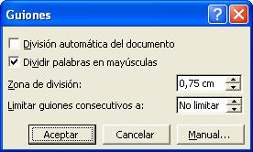
En este curso, cuando hemos trabajado con más de dos columnas, hemos recomendado la utilización del ajuste izquierdo, para evitar los espacios en blanco que Word utiliza para compensar las líneas en el ajuste justificado, pero también podemos configurar nuestro documento para activar la división automática con guiones al final de la línea desde herramientas/ idioma/ guiones. Como elementos configurables aparece la posibilidad de no dividir las palabras en mayúsculas, determinar a qué distancia del margen derecho comenzará la división con guiones, limitar el número de guiones en líneas consecutivas o hacer una división manual de las palabras. En este último caso, el programa recorre el documento y muestra propuestas de división que pueden aceptarse o rechazarse.
5.3. Consideraciones sobre los diccionarios
El corrector ortográfico compara las palabras del documento con las del diccionario principal. El diccionario principal contiene la mayoría de las palabras comunes, pero es posible que no incluya nombres propios, términos técnicos, acrónimos, etcétera. Para evitar que el corrector ortográfico pregunte por tales palabras, puedes agregarlas a un diccionario personalizado.
Microsoft Word incluye un diccionario personalizado integrado, pero también puedes crear tus propios diccionarios personalizados. Por ejemplo, puedes crear un diccionario para cada asignatura, o crear diccionarios específicos para utilizarlos al revisar texto en otros idiomas. Para poder utilizar un diccionario personalizado en la revisión ortográfica, es necesario activarlo. Puedes activar un máximo de 10 diccionarios personalizados a la vez.
Crear un diccionario personalizado
- En el menú Herramientas, haz clic en Opciones y, a continuación, en la ficha Ortografía y gramática. Selecciona Diccionarios/Nuevo.
- Escribe un nombre para el diccionario personalizado y Guarda.
- Si sólo deseas utilizar el diccionario cuando vayas a corregir textos en otro idioma, selecciona el nombre del diccionario y, a continuación, haz clic en el idioma.
- Antes de que puedas utilizar el diccionario personalizado para revisar la ortografía, es necesario activarlo. En el cuadro Diccionarios personalizados, comprueba que esté activada la casilla de verificación situada junto al nombre del diccionario.
- Ahora puedes agregar palabras al diccionario personalizado mientras realizas la corrección ortográfica. También puedes agregar, eliminar o modificar palabras directamente en el archivo del diccionario personalizado.
- La próxima vez que revises la ortografía, Microsoft Word utilizará todos los diccionarios personalizados activos.
- No olvides desactivar la casilla de verificación Sólo del diccionario principal de la ficha Ortografía y gramática.
Agregar palabras a un diccionario personalizado durante la revisión ortográfica
- Comienza la revisión desde Ortografía y gramática
- En el cuadro No se encontró, comprueba que aparece la palabra que deseas agregar al diccionario personalizado.
- Para seleccionar el diccionario personalizado en el que deseas agregar palabras, haz clic en Opciones. Elige un diccionario del cuadro Diccionario personalizado y, a continuación, haz clic en Aceptar. Si el diccionario personalizado no aparece en la lista, deberás activarlo.
- Haz clic en Agregar.
Agregar, modificar o eliminar palabras directamente de un diccionario personalizado
- En el menú Herramientas, haz clic en Opciones y, a continuación, en la ficha Ortografía y gramática.
- Haz clic en Diccionarios.
- Selecciona el diccionario que desees modificar. Asegúrate de no desactivar su casilla de verificación.
- Haz clic en Modificar.
- Agrega, elimina o modifica las palabras del diccionario personalizado.
- Si estás escribiendo, presiona la tecla ENTRAR después de cada palabra para incluirla en una línea independiente.
- Cuando termines de realizar las modificaciones, guarda y cierra
- Cuando modifiques un diccionario personalizado, Microsoft Word desactivará la revisión automática. Después de cerrar el archivo del diccionario, puedes volver a activar la revisión ortográfica automática.
6. Revisión gramatical
La revisión gramatical de un documento va unida a la revisión ortográfica en herramientas/opciones/ortografía y gramática, desde donde podemos activarla o desactivarla.
Dada la complejidad de las explicaciones gramaticales que proporciona Word, su uso educativo está restringido a niveles de enseñanzas medias y la decisión del uso tiene que tomarla el profesorado, una vez analizado su comportamiento. Conviene, pues, tenerla activada durante un tiempo para analizar su utilidad y su adecuación al nivel.
La revisión gramatical no se activa hasta el final de la frase, una vez puesto el punto, el corrector marca en verde los posibles errores gramaticales.
La revisión gramatical también admite la configuración multilingüe.
Una opción interesante de herramientas/opciones/ortografía es la verificación de la casilla estadísticas de legibilidad, que proporciona una exhaustiva información sobre el análisis ortográfico y gramatical del documento.

6.1. Opciones de gramática en Word
La propia ayuda de Word proporciona esta tabla de opciones de gramática predefinidas por el programa:
Opción de gramática | Detecta
Abreviaturas: usos incorrectos | Problemas de ortografía para las abreviaturas más frecuentes. Detecta, por ejemplo, errores en el uso de las mayúsculas, del punto o del acento, y también en las combinaciones de abreviaturas.
Acento diacrítico | Problemas de acentuación para palabras que en determinados contextos llevan acento y en otros no, es decir, para las palabras que llevan acento diacrítico.
Adjetivos: usos incorrectos | Uso incorrecto como adjetivo de determinadas palabras.  Forma incorrecta: Se están celebrando diversas pruebas automovilistas para recaudar fondos.  Forma correcta: Se están celebrando diversas pruebas automovilísticas para recaudar fondos.  La palabra "automovilista" es un sustantivo y no debe utilizarse complementando a sustantivos, como en la primera oración.
Adverbios: usos incorrectos | Problemas relacionados con las combinaciones de adverbios, las combinaciones de preposiciones y adverbios, las palabras utilizadas incorrectamente como adverbios, etc.  Forma incorrecta: La policía había revisado el edificio de arriba a abajo.  Forma correcta: La policía había revisado el edificio de arriba abajo.  La primera oración se considera incorrecta porque el adverbio "abajo" no debe ir precedido de la preposición "a". Lo correcto es utilizar "abajo" exclusivamente, como ocurre en la segunda oración.
Anglicismos | Utilización de palabras y expresiones que están tomadas del inglés para las que existen formas alternativas de expresar el mismo contenido en español.
Apócope | Los contextos en los que un adjetivo debe apocoparse y en los que no debe producirse apócope. Esta regla afecta sólo al conjunto limitado de adjetivos que pueden apocoparse.  Por ejemplo, el adjetivo "bueno" debe apocoparse cuando precede a un sustantivo masculino singular, como en "buen hombre".  Forma incorrecta: Un bueno hombre no puede ser un asesino ni siquiera en una película.  Forma correcta: Un buen hombre no puede ser un asesino ni siquiera en una película.  El adjetivo "bueno" no debe apocoparse en sus formas de femenino ni de plural.
Arcaísmos | Palabras, expresiones que los libros de estilo actuales consideran anticuadas o arcaicas. El empleo de arcaísmos afecta particularmente al estilo de un texto. Cuando se detecta un arcaísmo se ofrece una forma alternativa, más propia del español actual, para expresar el mismo contenido.
Catalán, Gallego, Vasco | Palabras y expresiones típicas del catalán, gallego y vasco que se utilizan frecuentemente en español. Sólo se detectan estas palabras y expresiones cuando existe una forma equivalente de expresar la misma idea en español.
Coloquialismos | Palabras, expresiones y otros fenómenos que los libros de estilo actuales consideran propios del lenguaje coloquial o hablado. Cuando se detecta un coloquialismo se ofrece una forma alternativa, de uso frecuente en el lenguaje escrito, para expresar el mismo contenido.
Comparativo y superlativo | Problemas gramaticales y de estilo relacionados con las formas de comparativo y superlativo, tanto para adjetivos como para adverbios.  Forma incorrecta: El resultado del experimento fue más malo de lo que se preveía.  Forma correcta: El resultado del experimento fue peor de lo que se preveía.  La mayoría de los adjetivos forman su comparativo y superlativo con el adverbio "más". éste es el comparativo regular. Sin embargo, existe un grupo de adjetivos que tiene formas de comparativo y superlativo irregulares, como por ejemplo "bueno": comparativo, "mejor" y superlativo, "óptimo".
Complementación verbal | El verbo y sus complementos, principalmente complemento directo y complemento preposicional. Esta clase de reglas trata también errores relacionados con expresiones en las que existe un verbo, como "hacer mención de".  Forma incorrecta: Nosotros no nos recordábamos de aquella alianza de partidos formada tras las elecciones.  Forma correcta: Nosotros no recordábamos aquella alianza de partidos formada tras las elecciones.  Forma correcta: Nosotros no nos acordábamos de aquella alianza de partidos formada tras las elecciones.  La primera oración es incorrecta porque el verbo "recordar" no se debe utilizar como "recordarse de algo". Su utilización correcta es "recordar algo" o "acordarse de algo".
Concordancia: adjetivos especiales | Adjetivos que se utilizan frecuentemente con género o número incorrectos. Esta regla comprueba que estos adjetivos y las palabras que los complementan tienen el mismo género y número.
Concordancia: otros casos | La concordancia para los casos que afectan a construcciones especiales, como por ejemplo el uso de "había" como verbo impersonal, "Había nubes al amanecer".
Concordancia: pronombre | Aquellos casos donde se dan problemas de concordancia con los pronombres personales de complemento indirecto. La concordancia es un fenómeno sintáctico mediante el cual una palabra ejerce influencia formal sobre otras para que tomen las marcas de persona, género y número. Esta norma detecta problemas de concordancia de número entre los pronombres personales de complemento indirecto y el propio complemento indirecto.  Forma incorrecta: Le dieron a ellos la noticia.  Forma correcta: Les dieron a ellos la noticia.
Concordancia: sujeto-verbo | Problemas de la concordancia entre el sujeto y el verbo. La concordancia es un fenómeno sintáctico mediante el cual una palabra ejerce influencia formal sobre otras para que tomen las marcas de persona, género y número. Dentro de la oración, la concordancia se establece entre el sujeto y el verbo en forma personal.
Concordancia: sustantivos especiales | Conjunto de sustantivos que se utiliza frecuentemente con género o número incorrectos. Esta clase de reglas comprueba que estos sustantivos y las palabras que los complementan, determinantes y adjetivos, tienen el mismo género y número. Cuando no existe esta concordancia, la frase resultante se considera gramaticalmente incorrecta. Además, este tipo de errores dificulta la comprensión de la oración.
Concordancia | Aquellos casos donde se dan problemas de concordancia. La concordancia es un fenómeno sintáctico mediante el cual una palabra ejerce influencia formal sobre otras para que tomen las marcas de persona, género y número. Dentro del sintagma nominal la concordancia de género y número ha de establecerse entre el sustantivo y las palabras que lo complementan (determinantes, adjetivos, pronombres). Dentro de una oración, la concordancia se establece entre el sujeto y el verbo en forma personal. Esta norma detecta problemas de concordancia de género y número entre sustantivos y determinantes dentro del sintagma nominal. También se señalan problemas de concordancia de género y número entre sustantivos y adjetivos, ya sea en sintagmas nominales o en atributos.
Dequeísmo | Uso superfluo de la preposición "de" delante de los complementos con "que" de algunos verbos.  Forma incorrecta: Decidimos de que no era recomendable quedarse.  Forma correcta: Decidimos que no era recomendable quedarse.
Determinantes: usos incorrectos | Problemas gramaticales y estilísticos relacionados con los determinantes. Uno de los más importantes concierne al uso de los determinantes con sustantivos femeninos que comienzan por "a" tónica, como "águila" o "agua". Esta norma responde a preguntas como ¿debe decirse "este agua" o "esta agua"?, ¿debe decirse "el águila" o "la águila"? Además, trata diversas expresiones en las que la presencia o ausencia de artículo da lugar a problemas de estilo, como ocurre en el caso de "a través de" y "al través de".
Escritura de los números | Problemas relacionados principalmente con la escritura de los números, tanto ordinales como cardinales. Trata, por ejemplo, problemas relacionados con números que deben escribirse juntos y, sin embargo, se escriben separados incorrectamente.  Forma incorrecta: Veinte y nueve violonchelos llenaban el parque de música la tarde en que llegaste.  Forma correcta: Veintinueve violonchelos llenaban el parque de música la tarde en que llegaste.
Expresiones incorrectas | Errores relacionados con expresiones fijas y palabras que frecuentemente se usan de forma incorrecta. Se ofrece siempre una forma alternativa correcta de expresar el mismo contenido. Así, por ejemplo, la expresión "dar abasto" se encuentra en ocasiones escrita incorrectamente como "dar a basto" "dar a abasto".
Expresiones preferidas | Palabras y expresiones que, si bien no se consideran incorrectas, pueden ser sustituidas por otras formas equivalentes que se consideran más adecuadas o preferidas. Así, por ejemplo, es preferible usar expresiones como "prescindiendo de" o "dejando de lado", en lugar de la expresión "abstracción hecha de".
Extranjerismos | Palabras y expresiones que están tomadas de otras lenguas y se utilizan frecuentemente en español. Estas palabras y expresiones se denominan "extranjerismos". Esta regla ofrece formas alternativas de expresar el mismo contenido en español. Así, por ejemplo, esta norma señala como error de estilo la palabra "ombudsman" y sugiere como alternativa "defensor del pueblo".
Galicismos | Palabras y expresiones que están tomadas del francés y se utilizan frecuentemente en español. Estas palabras y expresiones se denominan "galicismos". Esta regla ofrece formas alternativas de expresar el mismo contenido en español. Así, por ejemplo, esta norma señala como error de estilo la palabra "impasse" y sugiere como alternativas "callejón sin salida" o "atolladero".
Grupos preposicionales | Uso excesivo de sintagmas preposicionales en una oración. El uso excesivo de sintagmas preposicionales consecutivos en una frase puede hacer confuso el mensaje.
Homónimos | Aquellos casos en los que puede producirse una confusión a causa de una situación de homonimia. Un homónimo es aquella palabra que se pronuncia, y en ocasiones, se escribe, como otra, pero que posee un significado diferente. En la mayor parte de los casos poseen categorías gramaticales diferentes. Así, pueden darse casos en que esta confusión se produzca entre un determinante y un pronombre, entre adverbios y conjunciones, etc.  Forma incorrecta: Te hecho de menos.  Forma correcta: Te echo de menos.
Infinitivo | Aquellos casos en los que se usa el infinitivo como verbo en forma personal. Por ejemplo, pueden darse casos en los que se emplee en lugar del imperativo o se omita el modal. El infinitivo es una forma no personal del verbo con que se denomina al verbo y constituye la forma por defecto del mismo. En español hay tres terminaciones de infinitivo -ar, -er, -ir, que dan nombre a las tres conjugaciones existentes. Los infinitivos también pueden funcionar como sustantivos.  Forma incorrecta: Acostaros antes de que venga vuestro padre.  Forma correcta: Acostaos antes de que venga vuestro padre.
Italianismos | Palabras y expresiones que están tomadas del italiano y se utilizan frecuentemente en español. Estas palabras y expresiones se denominan "italianismos". Esta regla se ocupa de ofrecer formas alternativas de expresar el mismo contenido en español. Así, por ejemplo, esta norma señala como error de estilo la palabra "aggiornamiento" y sugiere como alternativa "puesta al día" o "actualización".
Latinismos | Palabras y expresiones que están tomadas del latín y se utilizan frecuentemente en español. Nos centramos especialmente en las palabras y expresiones utilizadas incorrectamente. Esta regla se ocupa de ofrecer formas alternativas de expresar el mismo contenido en español. Así por ejemplo, esta norma señala como error de estilo la expresión "per acciden" y sugiere como alternativa "per accidens" o "accidentalmente". Siempre que es posible, recogemos las sugerencias realizadas por la Real Academia Española.
Lenguaje literario | Palabras y expresiones que se utilizan típicamente en el lenguaje literario. Esta regla se ocupa de ofrecer formas alternativas de expresar el mismo contenido en español escrito no literario. Así, por ejemplo, esta norma señala como error de estilo la palabra "vagaroso" y sugiere como alternativa "errante".
Marcas registradas | Aquellos casos en los que se emplea una marca registrada de un producto para referirse a un objeto en lugar del nombre común que le corresponde. Una marca registrada es una palabra, un grupo de palabras, un símbolo o anagrama que una empresa o compañía comercial utiliza para designar sus productos. Cuando el Corrector gramatical detecta una de estas marcas registradas, ofrece las formas alternativas que se consideran más adecuadas. Así, por ejemplo, es preferible usar palabras como "yogur", en lugar de "danone".
Mayúsculas | Aquellos casos en los que falta la mayúscula en la primera letra de la primera palabra de una oración. Esta primera letra puede ir al principio de un párrafo o a continuación de algunos signos de puntuación, detrás de los cuales es obligatorio su uso.
Nombres geográficos | Nombres geográficos transcritos de otras lenguas que se utilizan frecuentemente en español. Esta regla se ocupa de ofrecer formas alternativas del mismo nombre geográfico en español. Así, por ejemplo, esta norma señala como error de estilo la palabra "Aachen" y sugiere como alternativa "Aquisgrán".
Oración demasiado larga | Casos en los que las oraciones sobrepasan la longitud elegida al principio en el menú de Opciones - Longitud máxima de la oración. Las oraciones demasiado largas hacen que el texto sea confuso y pueden dificultar su comprensión. Normalmente estas frases pueden separarse en varias oraciones. El Corrector gramatical le permite regular la longitud máxima de una oración. Si el valor de esta opción es quince, cualquier oración que contenga más de quince palabras se señalará como un error.
Orden de palabras | Problemas relacionados con el orden en que deben colocarse ciertas combinaciones de palabras.  Forma incorrecta: Tras la afrenta diplomática, el agregado decidió no decir más nada en ese tipo de actos.  Forma correcta: Tras la afrenta diplomática, el agregado decidió no decir nada más en ese tipo de actos.  La primera oración es incorrecta porque el adverbio "más" no debe preceder a "nunca". Este adverbio debe ir a continuación como en la segunda oración.
Palabras separadas | Por un lado, expresiones que deben escribirse unidas pero se escriben separadas incorrectamente; por otro lado, detecta expresiones que deben escribirse separadas, pero se escriben unidas incorrectamente.  La expresión "enfrente": aunque escrita en dos palabras, "en frente", está admitida, la RAE prefiere la forma escrita en una sola palabra.  Forma no preferida: Se ubica justo en frente de la sede de la ONU.  Forma preferida: Se ubica justo enfrente de la sede de la ONU.
Palabras sexistas | Palabras que pueden considerarse sexistas. Una palabra puede considerarse sexista cuando se utiliza su forma de masculino para designar el femenino y viceversa. Así ocurre, por ejemplo, con "abogado" cuando se utiliza la forma de masculino para el femenino: "la abogado". Este fenómeno se produce generalmente con los nombres que designan profesiones.
Participio: usos incorrectos | Usos incorrectos del participio. Existen verbos que tienen dos formas de participio: regular e irregular. Así ocurre, por ejemplo, con "bendecir", que tiene como participio regular "bendecido" y como participio irregular "bendito". Para estos verbos, se debe usar el participio regular en las formas verbales compuestas formadas con "haber", como en "había bendecido". El empleo del participio irregular en estos casos es incorrecto.
Posesivo: usos incorrectos | Usos incorrectos del posesivo: la mayoría de las reglas tratan expresiones en las que se utiliza el pronombre posesivo "mío" o "mía" en lugar de "de mí".
Posible confusión de significados | Palabras que con cierta frecuencia se confunden con otras cuya forma es similar. Esta similitud formal y, en ocasiones, de contenido hace que se utilice una en lugar de la otra incorrectamente. Este es el caso, por ejemplo, de "apóstrofe" y "apóstrofo".
Preposiciones: usos incorrectos | Usos incorrectos de las preposiciones, especialmente en expresiones que se escriben con una preposición fija. Por ejemplo, la expresión correcta "de acuerdo con", aparece en ocasiones escrita incorrectamente "de acuerdo a", con la preposición incorrecta "a" en lugar de la correcta "de".
Pronombre: loísmo, laísmo | Aquellos casos en los que los pronombres de complemento directo de tercera persona se utilizan sin considerar la diferencia de funciones entre complemento directo e indirecto en beneficio de la distinción de género. Se señalan así el empleo de "lo" o "la" en lugar de "le" y el empleo de "los" y "las" en lugar de "les".
Pronombres: usos incorrectos | Problemas relacionados con el uso incorrecto de los pronombres. Existen expresiones y palabras que deben ir seguidas de un determinado tipo de pronombre. Así ocurre, por ejemplo, con la preposición "entre", que debe ir seguida de pronombres en forma de sujeto. Por ello, es incorrecto decir "entre ti y mí"; la forma correcta es "entre tú y yo".
Puntuación | Problemas con los signos de puntuación. La puntuación está compuesta por una serie de signos que sirven para marcar límites entre diversos constituyentes de la oración compleja o las oraciones entre sí, para indicar entonaciones e incluso para señalar oraciones coordinadas y subordinadas. Se señalan aquellos casos en los que aparezca un signo de puntuación que no esté colocado inmediatamente detrás de la palabra. Existen los siguientes signos de puntuación en español: "." punto (punto y seguido y punto y aparte), "," coma, ";" punto y coma, ":" dos puntos, "..." puntos suspensivos, "¿?" signo de interrogación, "¡!" signo de exclamación, "()" paréntesis, "[]" corchetes, "«»" o '""' comillas, "-" guión y "*" asterisco.
Puntuación incompleta | Problemas con los signos de puntuación que van a principio y final de oración. Los signos de puntuación que deben utilizarse como pares son: "¿?" los signos de interrogación; "¡!" los signos de exclamación; "()" los paréntesis y "[]" los corchetes. Se detectan así aquellos casos en los que aparezca una sola vez alguno de estos signos. Se señala si lo que no aparece es el signo de apertura o el de cierre del par de puntuación.
Puntuación y conjunciones | Problemas de puntuación relacionados con las expresiones que sirven para conectar oraciones como, por ejemplo, "sin embargo".
Redundancia | Expresiones redundantes, es decir, expresiones formadas por palabras cuyo contenido resulta repetitivo, por ejemplo "subir arriba" o "divisa extranjera". Este tipo de expresiones resta calidad a la redacción de un texto. Deben evitarse especialmente en textos formales.
Tiempo verbal | Aquellos casos en los que el uso de ciertos tiempos verbales es incorrecto. Por ejemplo, el empleo del indicativo en lugar de subjuntivo tras ciertas conjunciones que lo rigen, como "para que", o el empleo del condicional en lugar de los tiempos de subjuntivo en la hipótesis de las oraciones condicionales.
Verbos: usos incorrectos | Verbos que, si bien no se consideran incorrectos en la mayoría de los casos, pueden ser sustituidos por otras formas alternativas que se consideran más adecuadas o preferidas. Así, por ejemplo, es preferible usar expresiones como "volver a capturar" o "recuperar", en lugar del verbo "recapturar".

7. Sinónimos
El uso de los sinónimos provoca parecidos reparos entre el profesorado que los que provoca la ortografía, sin embargo, es innegable que es una buena herramienta para adquirir vocabulario, siempre que se use con un criterio didáctico. De todos modos, la única diferencia existente entre el uso del diccionario de sinónimos tradicional y el electrónico es el formato.
Los sinónimos en otros idiomas se activan cuando Word detecta que se está escribiendo en uno de los idiomas que tiene habilitados.
Recuerda que, para usarlos, es necesario poner el cursor en la palabra deseada y entrar en Herramientas/idioma/sinónimos.
Práctica 3
Crea un diccionario personalizado para tu área en el que incluirás, al menos, veinte palabras específicas; guárdalo y déjalo activo.
Práctica 4
Abre el documento revisión que encontrarás en la carpeta documentos.
Entra en herramientas/opciones/ortografía y gramática y comprueba que están verificadas las casillas revisar gramática mientras se escribe, revisar gramática con ortografía y estadísticas de legibilidad.
Haz la revisión ortográfica y gramatical del documento, comprobando las sugerencias gramaticales. Observa que hay incorrecciones que no reconoce.
Ahora escribe estas frases y comprueba que las corrige automáticamente:
A grosso modo, esto es lo que pasó, Hay que acordarse que no vendrá, Se produjo el anexionamiento de la provincia.
Repasa el listado de otras correcciones gramaticales que aparece en esta unidad, y comprueba su funcionamiento.

Guarda el archivo como tu-login revisión en la carpeta de trabajo.

Práctica 5
El diccionario de sinónimos no es sólo una ayuda a la hora de escribir, sino que puede convertirse en una buena herramienta para la clase de lengua. Pueden diseñarse muchas actividades que utilicen el diccionario, por ejemplo puedes escribir en un papel sinónimos y antónimos de cantar. Después, abre Word, escribe cantar, entra en herramientas/idioma y comprueba la lista de sinónimos.

También puedes comprobar las distintas acepciones de la palabra o analizar de forma crítica las propuestas del diccionario.

Unidad 2: Los "autos" de Word
1. Autotexto
Word permite insertar nombres, frases, palabras y otros caracteres que se utilizan frecuentemente en un documento. Dentro de insertar/autotexto hay predefinidas algunas expresiones como saludos, líneas de atención, encabezados y pies habituales. Pero se pueden agregar entradas manuales a la lista de autotextos, de forma que cuando se escribe la palabra corta que identifica al autotexto y se pulsa F3, el nombre completo aparece.

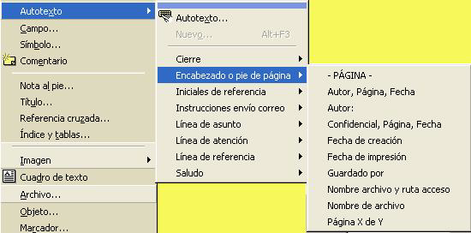

Para insertar una entrada de autotexto, primero es necesario escribirla con el formato que queramos darle. A continuación, la marcamos y entramos en insertar/autotexto/nuevo que muestra en una ventana el texto que se seleccionó. Es necesario dar una referencia a la entrada de autotexto, por lo que sustituimos el texto original por un identificador corto y aceptamos.
Una vez creada la entrada de autotexto, basta con escribir el identificador, cada vez que queramos insertarlo y pulsar F3.
2. Autocorrección
Las entradas de autotexto pueden modificarse desde insertar/autotexto/autotexto. Además, en la solapa autocorrección, podemos añadir entradas de forma que cuando se escribe el identificador, aparezca el autotexto, sin necesidad de pulsar F3. Esta opción puede acarrearnos problemas si introducimos identificadores habituales en la escritura, ya que siempre que se produzca esa combinación de letras, funcionará la autocorrección.
Por otra parte, la autocorrección permite mejorar la calidad ortográfica de un documento, ya que lleva predefinidas numerosas incorrecciones ortográficas y gramaticales que corrigen automáticamente el texto. Además de eso, puede convertir determinados grupos de letras o signos en signos y abreviaturas comerciales.
Si entras en formato/autoformato/opciones/autocorrección, puedes comprobar la lista de autocorrecciones que proporciona el programa.

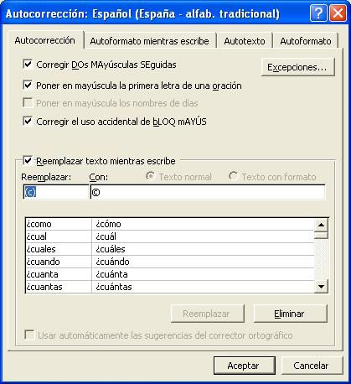
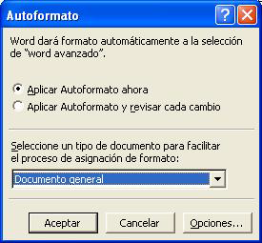
Observa que puedes definir excepciones a las normas de mayúsculas que aparecen seleccionadas.
La verificación de la casilla reemplazar texto mientras se escribe, facilita la autocorrección de todos los elementos que aparecen en la lista a la que puedes echar un vistazo. A esa lista puedes añadir entradas desde reemplazar... con, o eliminarlas seleccionando una y pulsando eliminar.
A diferencia de lo dicho cuando hablábamos de ortografía, en este caso, la corrección es inmediata, por lo que también es inconsciente para el usuario y no permite la reflexión sobre el error. No puede predefinirse en una plantilla la no verificación de reemplazar texto mientras escribe, es necesario hacerlo manualmente. De todos modos, cuando un documento se guarda sin esta característica, cuando se vuelve a abrir, permanece desactivada; es más, si desactivamos esta característica en un documento, no volverá a activarse en los documentos siguientes hasta que no lo hagamos manualmente.
3. Autoformato
Autoformato se utiliza para aplicar diferentes tipos de formato de texto todos a la vez. También puede corregir líneas extra o sangrías en listas numeradas o con viñetas. Además, puede comprobar cada cambio de autoformato y confirmar si se acepta o no.
Esta característica la podemos usar mientras escribimos (autoformato mientras escribe).
Para ver las opciones de autoformato, podemos entrar en formato/autoformato/opciones: se nos presenta un cuadro de diálogo con los ya conocidos autotexto y autocorrección, además de autoformato y autoformato mientras escribe. En ambas podemos seleccionar qué características de autoformato queremos seleccionar.
Si el autoformato mientras escribe no está seleccionado, podremos aplicarlo desde Aplicar formato ahora en la modalidad automática o en la de aceptar cada cambio.

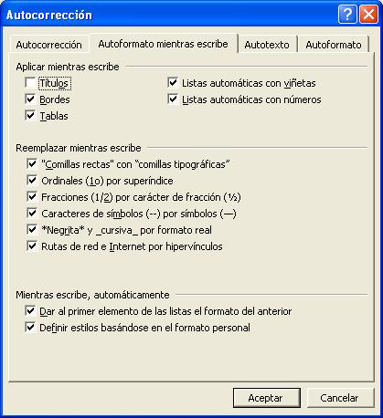

De autoformato mientras se escribe podemos resaltar algunos elementos interesantes:
- Algunas veces, cuando comienzas un documento, escribes una frase, pulsas dos veces intro, y la frase se convierte en un título para, posteriormente, seguir escribiendo en texto normal. Esa característica, que despista al principio, puede evitarse desmarcando títulos.
- Las listas automáticas con viñetas o números permiten aplicar automáticamente el formato de lista con viñetas o números a una lista si, al principio de un párrafo, se escribe un asterisco (*), un signo > o un guión (-) seguido de un espacio o una tabulación. Al presionar la tecla ENTRAR para agregar el siguiente elemento de la lista, Word inserta automáticamente la siguiente viñeta. Para finalizar la lista.
- Dar al primer elemento de las listas el formato del anterior, repite automáticamente el formato de carácter aplicado al principio de un elemento de lista. Por ejemplo, si la primera palabra o frase de un elemento de lista está en negrita, Word aplicará automáticamente el formato de negrita a la primera palabra o frase del siguiente elemento de la lista.
- Definir estilos basándose en el formato personal, crea nuevos estilos de párrafo basándose en el formato manual que se haya aplicado en el documento. De esta forma, si hemos usado manualmente un párrafo con sangría francesa de 2 cm y sangría derecha de 1,5, el siguiente párrafo también será así.
El cuadro de diálogo autocorrección, lo encontramos también en herramientas/ autocorrección.
4. Autocompletar
Los autotextos predefinidos de Word, aparecen en etiquetas amarillas cuando comenzamos a escribir una palabra o una expresión que comienza por las mismas letras que el autotexto predefinido, este elemento de ayuda, aunque es útil para muchos, puede resultar molesto para algunos usuarios que prefieren desactivarlo, así se hace:
- En el menú Insertar, elige Autotexto y, a continuación, haz clic en Autotexto.
- Activa o desactiva la casilla de verificación Mostrar sugerencia de Autocompletar para Autotexto y fechas.
5. Autorresumen
El autorresumen de Word tiene toda la fiabilidad que queramos conferirle, es cuestión de utilizarlo como prueba algunas veces y valorar los resultados obtenidos. Para utilizarlo, es preciso seguir estos pasos:
- En el menú Herramientas, haz clic en Autorresumen. Para cancelar un resumen en ejecución, presiona la tecla ESC.
- En Tipo de resumen, haz clic en el modo en que desees ver el documento: Resaltar puntos principales u Ocultar todo excepto el resumen sin salir del documento original.
- En el cuadro Porcentaje del original, escribe o selecciona el nivel de detalle que desees incluir en el resumen.
- Si no quieres que Autorresumen reemplace las palabras clave y los comentarios existentes, en la ficha Resumen del cuadro de diálogo Propiedades (menú Archivo), desactiva la casilla de verificación Actualizar estadísticas del documento.
- Haz clic en Aceptar.
- Para optimizar la forma de presentación del documento, utiliza las siguientes opciones de la barra de herramientas Autorresumen:
- Para ajustar el nivel de detalle, arrasta el control deslizante o haz clic en la flechas del cuadro Porcentaje del original
- Para pasar a destacar o mostrar solamente los puntos principales, haz clic en Resaltar o mostrar sólo puntos principales
- Cuando termines, haga clic en Cerrar de la barra de herramientas Autorresumen.
Práctica 1:
Crea un documento nuevo, entra en herramientas/autocorrección y comprueba que está activado reemplazar texto mientras escribe. Pasa a autoformato mientras escribe y comprueba que están marcadas todas las opciones. Haz lo mismo en autoformato.
En la primera línea, escribe título y pulsa intro dos veces, observa que se ha producido un cambio en el formato del título, pero que en la nueva línea en blanco, el formato vuelve a ser normal.
A continuación teclea este párrafo:
En Word, cuando damos formato manual a un párrafo, existe un mecanismo de imitación mediante el cual el siguiente párrafo adquiere las mismas características que el que acabamos de definir.
Ajusta el párrafo para que tenga una sangría izquierda de 1 cm, una sangría derecha de 1 cm y una sangría francesa de 1,25 cm. Pulsa intro y sigue escribiendo:
Esta característica de Word es muy útil para dar uniformidad a los párrafos y evita trabajo porque no es necesario configurar cada párrafo independientemente. Lo malo es cuando queremos volver al párrafo normal, aunque me parece que eso lo veremos en la siguiente unidad.
En la línea siguiente y utilizando la regla, devuelve las sangrías a su posición normal
Autotexto
Intenta escribir "A quien corresponda", comprueba que, como es una entrada de autotexto predeterminada, aparece una sugerencia para que, si pulsas intro, se incorpore al documento la expresión completa.
Ahora insertarás un autotexto personal, pero primero hay que crearla, escribe en el documento tu nombre y apellidos y márcalos. Entra en insertar/autotexto/nuevo, en la ventana por una abreviatura, por ejemplo, las dos primeras iniciales y acepta. Puede salirte la pregunta sobre si deseas redefinir la entrada, eso quiere decir que ya existe un autotexto con esas iniciales, puedes aceptarlo o rechazarlo si puedes eliminar un autotexto existente. Ya puedes borrar tu nombre y apellidos.
Ahora, cada vez que escribas tus iniciales dentro de un texto y pulses F3, aparecerá el nombre completo. Haz la prueba.
Repite los pasos para el nombre de tu centro.
Observa que los autotextos se incorporan a normal, dentro de insertar/autotexto.
Otros
Para comprobar el funcionamiento de la autocorrección y del autoformato mientras escribe, teclea lo siguiente:
1/2, (c), a venido, ¡cuanto, "hello", *negrita*, --decía.
Fíjate en los resultados, compara las comillas que hemos usado aquí en "hello" con las tipográficas que ha puesto el programa (no podrás compararlo en la versión en papel de este material)
Práctica 2:
El funcionamiento de Autorresumen depende de la instalación del programa Word, en muchos casos, la función no se ejecuta correctamente, pidiendo marcar el texto como idioma español, pero una vez cumplida esa petición, el autorresumen sigue sin funcionar. De todos modos, puedes comprobar el funcionamiento del autorresumen con el archivo plan de la carpeta documentos. Como se trata de un archivo que usaremos para otro ejercicio, ten cuidado de no modificar la copia que aparece en esta carpeta.

Unidad 3: Trabajar con estilo y con estilos
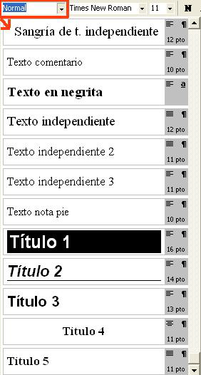
1. ¿Qué es el estilo?
Un estilo es un grupo de atributos de formato que puede aplicarse de una sola vez. El estilo de carácter da formato a palabras o líneas, mientras que el estilo de párrafo da estilo a párrafos completos.
La plantilla normal lleva asociados una serie de estilos que puedes ver desplegando estilo. Pero estos estilos pueden modificarse y añadir otros nuevos, utilizando el menú formato/estilo.
Trabajar con estilos es muy útil, porque aporta uniformidad al texto. Definir varios estilos de título te permitirá formatear tus títulos de distintos niveles sin problemas, basta con marcarlos y aplicar el estilo correspondiente desde el desplegable.
Pero la utilización de estilos en el título puede ir más allá, ya que permite la organización del documento en niveles según el nivel de título elegido. El programa asigna al título 1 la categoría principal (por ejemplo cada capítulo) y dentro de ella, aparecen categorías secundarias (títulos 2, 3...), Trabajando de esta forma, la manejabilidad del texto es enorme, como veremos más adelante.
Puedes también crear estilos particulares para listas con viñetas o numeradas, párrafos concretos con determinadas sangrías e, incluso, palabras con formatos complejos.
En general, merece la pena definir con un estilo propio cualquier operación de formato que tengas intención de repetir en otro momento, evitando así tener que volver atrás para ver cómo formateaste una parte de documento similar a la que estás haciendo en ese momento.
Tus estilos pueden quedar predeterminados en la plantilla normal o bien en una plantilla personal, de esta forma, todos los documentos que produzcas tendrán una misma imagen personal o corporativa.
2. Aplicar estilo
Comenzaremos por aplicar los estilos predeterminados que aparecen en el desplegable estilo, sólo hay que seleccionar la palabra o palabras a modificar, desplegar estilo y seleccionar el deseado. En el caso de que el estilo a aplicar sea de párrafo, basta con que el cursor esté dentro del párrafo para que se aplique a todo él.
3. Crear un estilo de carácter
Recuerda que el estilo de carácter es el que se aplica a un tramo de texto previamente determinado mediante la selección del mismo.
La creación de un estilo de carácter se hace desde formato/estilo. Aunque el punto de partida puede ser doble, ya que podemos hacerlo de forma manual (imágenes en azul) o automática (imágenes en rojo).
El proceso más sencillo para crear un estilo de carácter es el automático. Supón que acabas de escribir unas palabras a las que has dado unas características especiales y complejas de formato; ese mismo formato lo repetirás más adelante y no quieres volver a dar todos los pasos para volver a aplicarlo, por eso, lo mejor es marcarlo y entrar en formato/estilo.
La primera ventana es un paso intermedio que define el estilo normal y permite crear un estilo nuevo, botón que pulsaremos para poder hacerlo.

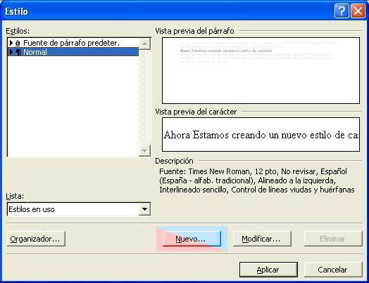

En la ventana nuevo estilo, pondremos un nombre al nuevo estilo, definiremos que se trata de estilo de carácter, comprobaremos las características que se aplicarán al nuevo estilo y podemos aceptar, si deseamos aplicarlo inmediatamente. Además, si lo vamos a utilizar en otros documentos, verificaremos la casilla de agregar a la plantilla, de forma que el nuevo estilo se añadirá a la plantilla base del documento con el que estemos trabajando.

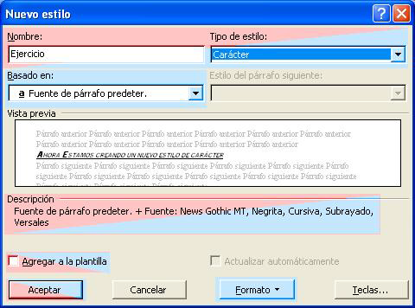

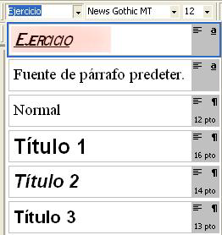
Para crear un estilo manualmente, no seleccionamos texto alguno y, en la ventana nuevo estilo, definiremos, usando formato, las características de fuente, borde e idioma para el nuevo estilo de carácter.
En este caso, puede resultar útil el desplegable basado en, ya que permite partir de un estilo ya definido para crear uno nuevo.
Aunque el desplegable estilo es muy cómodo para aplicarlos, si deseamos asignar una combinación de teclas a las nuevas características, podemos hacerlo desde teclas.
En cualquiera de los dos casos, una vez creado el nuevo estilo, se incorporará al desplegable, desde el que podemos seleccionarlo cada vez que lo necesitemos, marcando el texto de destino y aplicando el estilo a la zona marcada.
4. Crear un estilo de párrafo
La creación de un nuevo estilo de párrafo es similar al proceso descrito anteriormente. Seguimos recomendando el método automático de formatear un párrafo con las características nuevas, en este caso no será necesario marcarlo, basta con tener el cursor dentro, ya que los cambios se aplican directamente al párrafo.
Si queremos definir el estilo manualmente, el desplegable formato nos ofrece más posibilidades que antes:
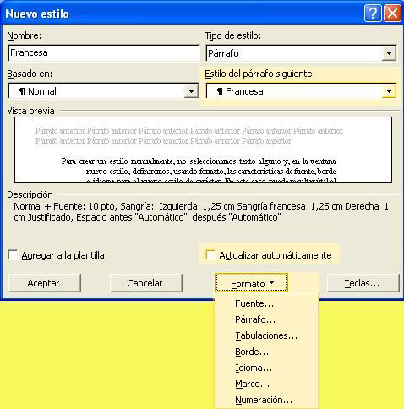
En este caso, pueden resultar muy útil determinar cuál será el estilo del párrafo siguiente cuando acabemos de aplicar el estilo actual. Supón que has creado un estilo para una lista con viñetas; lo aplicas a una lista que acabas de crear y vas a seguir escribiendo siempre en párrafo normal cuando acabe la lista de viñetas, ahí tendrías que indicarlo.
Por otra parte, como veremos en el siguiente apartado, los estilos de párrafo pueden modificarse, si deseamos que un cambio manual de formato, por ejemplo en un título, se aplique a todos los títulos del mismo nivel de estilo y redefina el estilo, marcaremos actualizar automáticamente. Personalmente, no recomiendo esta opción que nos impide controlar los cambios; por ejemplo, puede que necesitemos hacer cambios en un título de nivel 2, pero sólo queramos que se apliquen a este fragmento del documento y no a los demás títulos del mismo nivel, si hemos verificado esa casilla no podremos controlar los cambios.
5. Modificar un estilo
Del mismo modo que la creación de estilos, un estilo de párrafo o de carácter puede modificarse, de forma manual o automática, consiguiendo (o no) que esa modificación se traslade a todas las partes de texto en los que se ha usado.
Para modificar un estilo manualmente, será necesario acceder a formato/estilo, elegir en la ventana estilo el que queramos modificar y pulsar el botón modificar. Usando el desplegable formato, podremos cambiar las características que nos convengan y verificando actualizar automáticamente, todos los párrafos o caracteres basados en ese estilo se actualizarán automáticamente con los nuevos parámetros.
También podemos hacer la modificación automáticamente, con lo que podemos comprobar, a la vez que cambiamos el aspecto del estilo, cómo queda en el documento. Para hacerlo, es necesario marcar el texto o párrafo en el que deseemos modificar el estilo y modificarlo. A continuación, entrar en el desplegable estilo en el que estará seleccionado el estilo que estemos modificando, y hacer clic en él como si fuéramos a aplicarlo. Saldrá este cuadro de diálogo:
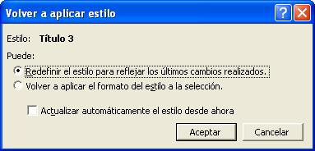
Redefinir el estilo para reflejar los últimos cambios realizados actualiza el formato del estilo y, además, cambia todas las partes del documento basadas en él aplicándoles las nuevas características.
Volver a aplicar el formato del estilo a la selección facilita que, una vez hechos los cambios, si no nos convencen, la zona quede como antes de cambiar el formato.
Este cuadro saldrá mientras no se haya activado, al definir el estilo, actualizar automáticamente, actualización automática que también puede verificarse desde aquí.
6. Uso del área de estilo
Un documento puede incluir un área que muestre los nombres de estilo aplicados a todo el texto, esta área sólo será visible en las vistas normal y esquema.
Para visualizar el área de estilo, entraremos en ver/normal o ver/esquema y, una vez que el documento se vea en alguna de estas vistas, entraremos en herramientas/opciones/ver. En el área Opciones de la vista normal y esquema, escribiremos 1 en el Ancho del área de estilo. Tras aceptar, el área de estilo aparecerá en la pantalla.
Como puedes comprobar en la imagen, en el margen izquierdo de la pantalla aparecen los distintos estilos aplicados en el documento. Haciendo doble clic sobre cualquiera de los elementos de estilo, se marcará el párrafo o la zona a la que se aplica y se abrirá el cuadro de diálogo estilo para que puedan hacerse los cambios correspondientes. No es recomendable trabajar siempre en esta vista, salvo cuando necesitemos revisar los estilos aplicados.
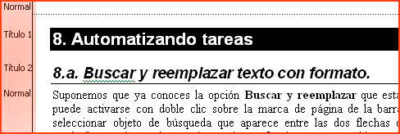
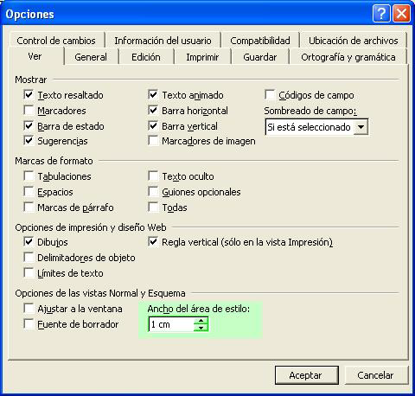
Para ocultar el área de estilo, seguiremos el mismo procedimiento, escribiendo el valor 0 en Ancho del área de estilo o, simplemente, pasamos a la vista diseño de página.
Desde el organizador que aparece en Formato/Estilo podemos eliminar un estilo, cambiarlo de nombre o pasarlo a la plantilla normal para que aparezca siempre al abrir un documento. Los desplegables estilos disponibles en, sirven para alternar entre varios documentos o plantillas que estén abiertos.
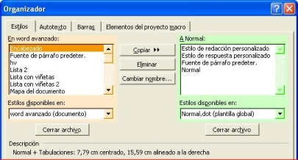
Práctica 1:
Abre el documento vaquero que encontrarás en la carpeta documentos. Vamos a definir en él algunos estilos.
Formatea la primera línea "Las TIC para la enseñanza, la formación y el aprendizaje " con los siguientes parámetros:
- Letra arial, tamaño 24, negrita, color violeta, borde completo de párrafo, sin desmarcarlo...
- Abre el desplegable estilo, selecciona título 1 y redefine el estilo para que aplique los cambios.
Recorre el texto, y formatea como título 2 los encabezados de apartado "1. Introducción", "2. Integración de la enseñanza de las TIC en educación" y "3. Las posibilidades educativas de la tecnología" que aparecen en naranja para que te resulte más sencillo encontrarlas.
Quédate en el punto "3. Las posibilidades educativas de la tecnología" que acabas de formatear y aplícale las siguientes características:
- Además de las que ya tiene, ponlo a 18 puntos, cursiva, color lavanda y borde inferior.
- Antes de desmarcar, abre el desplegable estilo y redefine el estilo título 2 con los nuevos parámetros.
- Observa que se ha aplicado a los otros dos niveles de título 2.
Pon el cursor en el primer párrafo de texto, el que comienza por "Las Tecnologías de la Información y las Comunicaciones". Entra en formato/párrafo y configúralo para que tenga una sangría de primera línea de 1,25 y un espacio anterior y posterior de 6 puntos y alineación justificada.
Sin sacar el cursor de este párrafo, desde formato/estilo crea un nuevo estilo de párrafo llamado estilo primera línea, que aplicarás, desde el desplegable estilo, a los restantes párrafos del punto 1. Introducción, es decir, desde el que comienza por "El recurso que hoy se considera" hasta el que comienza por "Los aspectos y facetas apuntados". Puedes aplicarlo a todos a la vez.
Pasa al punto 2. Integración de la enseñanza de las TIC en educación. Formatea el segundo párrafo, el que comienza por "Las TIC han llegado a ser uno de los pilares básicos..." con una lista con viñetas cuya viñeta de apertura sea un cuadrado y la sangría francesa tenga 1,25, siendo el espacio posterior a cada párrafo de 12 puntos y el anterior de 3.
Partiendo de éste, crea un nuevo estilo de párrafo al que llamarás estilo viñeta y que aplicarás a todos los párrafos restantes de este apartado 2, es decir desde el que comienza por "existe una preocupación por..." hasta el que comienza por "Pero sí conviene aquí reflejar..."
Aplica, a todos los párrafos del apartado 3 el estilo primera línea que has creado antes.
Crea un nuevo estilo de carácter al que llamarás cita, formateado con letra arial, negrita y cursiva, en color rojo, aplícalo a todas las expresiones entre corchetes que aparecen en el documento (aparecen en color verde para que te sea más sencillo localizarlos)
Como la fuente arial es más grande que la fuente times en la que está el resto del documento, redefine una de las apariciones del estilo cita para que tenga 10 puntos y haz que ese nuevo formato se aplique automáticamente a todas las apariciones del estilo.
Comprueba el funcionamiento del área de estilo.
Guarda, como de costumbre, el archivo en tu carpeta de trabajo. Puedes comprobar la solución en la carpeta soluciones.

Unidad 4: Macros y otros automatismos
1. Macros
Las macros de Word permiten automatizar tareas que normalmente se realizan repetidas veces. Una macro consiste en una serie de comandos e instrucciones de Word que se agrupan en un solo comando de forma que la tarea pueda realizarse automáticamente. En lugar de perder el tiempo realizando una serie de acciones repetitivas en Word, puedes crear y ejecutar una macro, es decir, un comando personalizado, que ejecute la tarea por ti.
A continuación se indican algunos usos típicos de las macros:
- Acelerar las tareas rutinarias de modificaciones y formatos.
- Combinar varios comandos, por ejemplo, insertar una tabla con un tamaño y bordes específicos, y con un número determinado de filas y columnas.
- Hacer que una opción de un cuadro de diálogo sea más accesible.
- Automatizar series de tareas complejas.
Las macros pueden almacenarse en plantillas o en documentos. De forma predeterminada, Word almacena las macros en la plantilla Normal para que puedan utilizarse en todos los documentos de Word. Si tienes pensado utilizar una macro en un único documento, almacénala en dicho documento, pero no en la plantilla. Las macros individuales de un documento se almacenan en proyectos macro que pueden copiarse de un documento a otro, como veremos más adelante.

2. Grabar una macro

Sugerencias previas:
- Antes de grabar o escribir una macro, planea los pasos y comandos que vas a ejecutar con la macro. Si cometes un error en el momento de la grabación, las correcciones también se grabarán, por lo que el error no tendrá otro efecto que hacer más grande la macro. Después podrás modificar la macro y quitar los pasos innecesarios que hayas grabado.
- Intenta anticiparte a cualquier mensaje que Word pueda mostrar. Por ejemplo, si la macro incluye un comando para cerrar un documento, Word mostrará un mensaje para permitir guardar el documento si se han realizado cambios que no se hayan guardado. Para evitar este mensaje, graba una instrucción para que se guarde el documento antes de cerrarlo.
- Si la macro incluye los comandos Buscar o Reemplazar del menú Edición, haz clic en Más en la ficha Buscar o Reemplazar y, a continuación, en Todo en el cuadro Buscar. Si la macro sólo busca hacia arriba o hacia abajo, Word detendrá la macro cuando llegue al principio o al final del documento y mostrará un mensaje preguntando si deseas continuar buscando.
- Si quieres utilizar la macro que estás grabando para otros documentos, asegúrate de que no esté asociada al contenido del documento actual, sino a la plantilla habitual.
- Si utilizas con frecuencia una macro específica, asígnela a un botón de la barra de herramientas, a un menú o a una combinación de teclas de método abreviado. De esta forma, podrás ejecutarla directamente sin tener que abrir el cuadro de diálogo Macros.
- No se pueden grabar los movimientos del ratón para seleccionar texto o mover el cursor: hay que usar el teclado.
- Se graban los movimientos del ratón para activar los menús o barras de herramientas.
- Mientras se graba una macro se puede interrumpir, para realizar otras acciones y después continuar.

Procedimiento:
- En el menú Herramientas, señala Macro y, a continuación, haz clic en Grabar nueva macro.
- En el cuadro Nombre de macro, escribe el nombre correspondiente.
- En el cuadro Guardar macro en, haz clic en la plantilla o documento donde desees almacenar la macro.
- En el cuadro Descripción, escribe un texto descriptivo de la macro.
- Si no deseas asignar la macro a una barra de herramientas, a un menú o a una combinación de teclas de método abreviado, haz clic en Aceptar para comenzar a grabar la macro.
  - Para asignar la macro a una barra de herramientas o a un menú, haz clic en Barras. En el cuadro Comandos, pulsa en la macro que estás grabando y arrástrala hasta la barra de herramientas o menú al que desees asignarla. Cierra para empezar a grabar la macro.
  - Para asignar la macro a una combinación de teclas de método abreviado, haz clic en Teclado. En el cuadro Comandos, haz clic en la macro que estés grabando. En el cuadro Nueva tecla de método abreviado, escribe la secuencia de teclas y pulsa en Asignar. Cierra para empezar a grabar la macro.
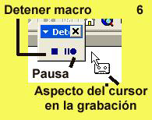
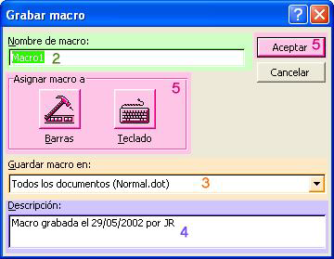

- Realiza las acciones que desees incluir en la macro.
- Puedes utilizar el ratón para hacer clic en comandos y opciones, pero la grabadora de macros no puede grabar acciones del ratón en la ventana del documento. Por ejemplo, para mover el punto de inserción o seleccionar, copiar o mover texto, debes utilizar teclas de método abreviado.
- Si asignas a una nueva macro el mismo nombre de otra macro integrada de Word, las acciones de la primera reemplazarán a las existentes. Por ejemplo, el comando Cerrar del menú Archivo tiene una macro adjunta denominada Archivo/Cerrar. Si grabas una nueva macro y le asignas el nombre ArchivoCerrar, se adjuntará al comando Cerrar. Al seleccionar el comando Cerrar, Word realizará las nuevas acciones que hayas grabado. Para ver la lista de las macros que incorpora Word, señala Macro en el menú Herramientas y, a continuación, haz clic en Macros. En la lista Macros en, selecciona Comandos de Word.

3. Modificar o borrar una macro
Modificar una macro:
La modificación de macros se realiza desde Visual Basic. Este no es el objeto de este curso, por lo que nos limitaremos a reseñar el proceso para acceder a la modificación mediante VB.
- En el menú Herramientas, señala Macro y haz clic en Macros.
- En el cuadro Nombre de la macro, haz clic en el nombre de la macro que desees modificar. Si no aparece en la lista, selecciona otro documento, plantilla o lista en el cuadro Macros en.
- Haz clic en Modificar. Se abrirá la ventana de Visual Basic en la que podrás seguir las secuencias de comandos de la macro.
Eliminar una macro:
- Para borrar una macro hay que entrar en herramientas/macros y seleccionar macro.
- Elegir la macro en la lista o, si no aparece seleccionar otro documento, plantilla o lista en el cuadro Macros en.
- Hacer clic en eliminar, procurando no quitar ninguna de las macros predeterminadas por word.
4. Copiar un proyecto macro: el organizador de macros

4.1. Copiar un proyecto macro
Puede ocurrir que tengamos hecho un proyecto macro (un conjunto de macros) o una macro para un documento y deseemos copiarlo en otro o en una plantilla, esto podemos hacerlo merced al organizador siguiendo el procedimiento:
- En el menú Herramientas, señala Macro y haz clic en Macros.
- Selecciona Organizador
- Elige el proyecto macro que deseas copiar de cualquier lista y haz clic en Copiar. Word mostrará en la lista de la izquierda los proyectos macro utilizados en el documento activo y, en la lista de la derecha, los proyectos macro de la plantilla Normal del documento.

Sugerencias
- Si el documento o la plantilla del que deseas copiar no aparece en la lista, selecciona Cerrar archivo. Para seleccionar la plantilla o el documento que desees, haz clic en Abrir archivo.
- Para copiar una macro individual, selecciónala en el cuadro de diálogo Macros (menú Herramientas, submenú Macro), haz clic en Modificar y utiliza las características de modificación estándar del Editor de Visual Basic.

4.2. Copiar macros (y también estilos, elementos de autotexto, barras de herramientas...)
- En el menú Herramientas, señala Plantillas y complementos.
- En el Organizador haz clic en la ficha de los elementos que desees copiar
- Para copiar elementos a o desde otra plantilla u otro archivo, haz clic en Cerrar archivo para cerrar el documento activo y su plantilla adjunta, o bien para cerrar la Plantilla normal. A continuación, haz clic en Abrir archivo y abre la plantilla o el archivo origen de la copia.
- Haz clic en los elementos que desees copiar de cualquiera de las dos listas y, a continuación, en Copiar.
- Si copias barras de herramientas a las que hayas asignado macros personalizadas, también deberás copiar las macros.
Práctica 1
Crea un documento nuevo en el que grabarás varias macros, procura almacenarlas en el documento activo y no en la plantilla normal, al menos en estos casos de pruebas.
- Supón que, de vez en cuando, tienes que insertar una tabla en tus documento formateada de una determinada manera y que incluya los nombres de tus alumnos. Esta tarea la puedes hacer de forma más cómoda definiendo la siguiente macro:
  - Entra en herramientas/macros/grabar macro.
  - Ponle como nombre alumnos.
  - Grábala en el documento activo y comienza el proceso.
  - Ve a tabla e inserta una tabla de cuatro filas por cuatro columnas. En el mismo cuadro de diálogo selecciona como autoformato, columnas 1 y acepta
  - Quieres poner bordes inferiores en la celda para que quede más marcada la separación entre cada fila, pero recuerda que no puedes hacer determinadas selecciones con el ratón, así que ponte en la primera celda de la segunda fila (justo debajo del borde inferior que ya está) y selecciona borde inferior en el desplegable bordes. Ve pasando de celda en celda con el tabulador o las flechas y repite esta acción hasta que todas las celdas tengan borde inferior.
  - Vuelve con las flechas a la primera fila, escribe, centrándolas, las entradas Nombre - Primer apellido - Segundo Apellido - Nota, una en cada casilla.
  - Ve a la segunda fila y escribe el nombre y apellidos de un alumno. Haz lo mismo en la tercera fila (y así seguiría la lista de alumnos.
  - Rellena en rojo cada una de las celdas de la última fila.
  - En la tercera celda de la última fila, escribe, en color blanco, nota media.
  - En la última celda de la tabla, introduce la fórmula =SUM(ABOVE), con formato de número 0 y ajuste a la derecha. Da el mismo ajuste a las dos celdas que quedan por encima de ésta (en la última columna).
  - Detén la grabación, la macro ha quedado grabada.
  - Ahora, vas a hacer unas comprobaciones:
    - Comprueba que tienes el cursor fuera de la tabla.
    - Entra en Herramientas/macro/macros
    - Comprueba que aparece la macro alumnos y ejecútala.
    - Pon una nota para cada alumno. Si el total no se calcula automáticamente. haz clic derecho sobre él y selecciona actualizar campos.
    - Vuelve a colocarte debajo de esta segunda tabla, entra en Herramientas/macro/macros y selecciona modificar. Comprueba la programación de la macro, si entiendes lo que aparece, mejor, si no, no te preocupes, alguna de las cosas puede corregirse intuitivamente. Por ejemplo, cuando hemos puesto la fórmula de la media, sólo hemos calculado la suma, pero no la hemos dividido entre el número de alumnos. Recorre el texto y busca la fórmula, está casi al final, en la línea: Selection.InsertFormula Formula:="=SUM(above)/2", NumberFormat:="0,0". Añádele /2, tal y como aparece en rojo en este párrafo; aprovecha para cambiar el formato de número, en la misma línea, a 0,0. Cierra las ventanas de visual basic, la modificación quedará grabada.
    - Vuelve a ejecutar la macro, al actualizar el campo fórmula, comprueba que se han aplicado los cambios.
    - Guarda el documento en tu carpeta de trabajo con el nombre tu-login macros, pero no lo cierres.
- Supón ahora que quieres facilitar a un alumno discapacitado la inserción de varios textos y una imagen. Vamos a ello:
  - Ponte por debajo de las tablas.
  - Abre herramientas/macro/grabar nueva macro, ponle el nombre texto1, asegúrate de que lo estás grabando en el documento actual (tu-login macros) y comienza la grabación.
  - Pulsa asignar macro a barras, aparecerá la ventana personalizar/comandos, desde la ventana comandos, puedes mover la macro a cualquiera de las barras de herramientas de la parte superior del documento. En la siguiente unidad aprenderás más sobre esto. Si quieres, puedes cambiarle el nombre, haciendo clic derecho sobre el botón de la macro que se ha colocado en la barra y escribiendo el nuevo nombre en el campo, por ejemplo, ponle texto1.
  - Ya puedes cerrar y comenzar la grabación de la macro. Escribe el siguiente texto:
"AQUELLA TARDE GRIS
Aquella tarde me encontraba tomando un café y hojeando un periódico en una cafetería situada a unos cien metros de mi casa. Aquella tarde era gris y llovía demasiado, pero lo más importante estaba por pasar. Me retiré un momento de la barra para acercarme al baño, cuando me iba acercando un hombre totalmente vestido de negro me adelantó y se introdujo en el baño. Yo esperé en la puerta hasta que aquél hombre saliera. Al no salir, intenté abrir la puerta, y al no abrirse llamé al camarero y le conté lo que sucedía, y el camarero abrió la puerta de un puntapié. En el servicio no había nadie. Me quedé sin palabras, no sabía como explicarle al camarero lo que había visto con mis ojos.
Nunca más he vuelto a ese bar, ni a utilizar un baño público tampoco.
Carlos Robleda Valencia"
  - Finaliza la grabación de la macro.
  - Siguiendo el mismo procedimiento, graba una nueva macro, llamada imagen, que servirá para insertar, debajo del texto la imagen agenda, que encontrarás en la carpeta documentos.
  - Comprueba el funcionamiento de ambas macros ejecutándolas desde la barra de herramientas.
  - Vuelve a guardar.
- Tienes varias macros aplicadas a un documento nuevo que has guardado como tu-login macros, y quieres utilizarlas en un documento nuevo que podrás a disposición de un alumno, Manolo, así que crea un documento nuevo que guardarás inmediatamente con el nombre tu-login Manolo.
  - Entra en Herramientas/Plantillas y complementos y abre el organizador.
  - En la parte izquierda aparecerá el documento tu-login Manolo, a la derecha, mediante el botón cerrar archivo/abrir archivo, tienes que conseguir que aparezca el archivo tu-login macros.
  - Verás que aparece el proyecto macro de ese archivo, y podrás copiarlo al nuevo.
  - Si vas a Herramientas/Macro/Macros, verás todas las macros ejecutadas en el proyecto, puedes borrar las que sobren y dejar las que vayas a necesitar: Texto1 e imagen.
  - Ejecuta ahora ambas macros.

5. Índices
Un índice enumera los términos y los temas que se tratan en un documento impreso, así como las páginas en las que aparecen. Pueden crearse entradas de índice en una palabra, una frase o un símbolo; en un tema que se extiende por un intervalo de páginas; en una referencia a otra entrada, por ejemplo, "Transporte. Vea Bicicleta".
¿Cómo crear entradas de índice?
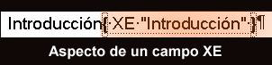
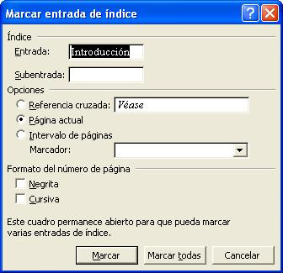
Para crear un índice, en primer lugar hay que marcar las entradas en el documento. Bastará con seleccionar el texto y pulsar ALT+MAYÚSCULAS+E. y asignar un nombre o mantener el que hemos marcado, Word inserta un campo XE (entrada de índice) especial:

Para crear una subentrada (entrada incluida dentro de un título más general) hay que especificar la entrada de índice principal y, a continuación, la subentrada en el cuadro Subentrada. Para incluir una entrada de tercer nivel, hay que escribir el texto de la subentrada seguido por dos puntos (:) y, a continuación, el texto de la entrada de tercer nivel.
¿Cómo insertar un índice?
Una vez marcado el índice, podemos insertarlo en cualquier lugar. Bastará con colocar el cursor y entrar en insertar/índices y tablas, configurando el cuadro de diálogo. Si queremos personalizar el formato del índice, tendrá que estar seleccionado el estilo personal y entraremos en modificar para acceder a las opciones de modificación. De todos modos, en el mismo índice insertado en el documento, pueden hacerse las modificaciones de formato que se consideren oportunas.
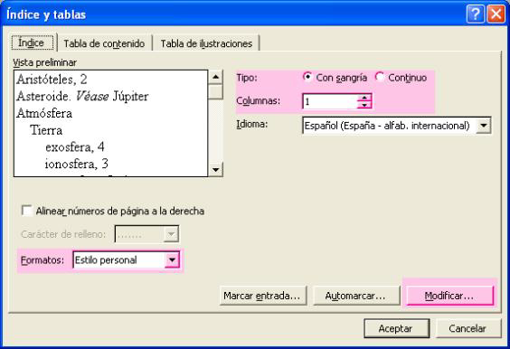
Referencias cruzadas
Las referencias cruzadas pueden ser un buen complemento para los índices, su introducción permite remitir a textos o partes del documento para aclarar determinadas cuestiones.
- Selecciona el texto que desees utilizar como entrada de índice.
- Presiona las teclas ALT+MAYÚS+E.
- En Opciones, selecciona Referencia cruzada y escribe el texto que desees utilizar como referencia cruzada para la entrada de índice.
- Haz clic en Marcar.
Nota Word inserta cada entrada de índice marcada como un campo XE (Entrada de índice) con formato de texto oculto. Si no aparecen los campos XE, haz clic en Mostrar u ocultar
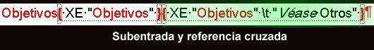
Práctica 2:
Abre el documento índice que encontrarás en la carpeta documentos.
- Marca las líneas de título que aparecen en azul para que sean entradas de índice con su mismo nombre. Recuerda que no es necesario cerrar el cuadro de diálogo para marcar la siguiente entrada.
- Marca las líneas de título que aparecen en rojo para configurarlas como subentradas de la tercera entrada de índice. Observa en la imagen que, para insertar la subentrada, es necesario escribir previamente el nombre de la entrada:
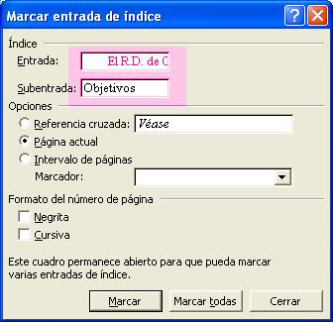
- Inserta una referencia cruzada en objetivos y escribe como texto ver otros
- Colócate al principio del documento, justo debajo del título principal del documento ("Las tecnologías de la información...")y, desde insertar, incluye el índice a una columna.
- Una vez hecho el índice, pulsa el tabulador entre cada entrada y el número de página.
- Guarda el documento en tu carpeta de trabajo como tu-login índice.
- Puedes comprobar la solución en la carpeta soluciones.

6. Tablas de contenido

6.1. ¿Qué es una tabla de contenido?
Una tabla de contenido es una lista de los títulos de un documento que se puede insertar en una ubicación específica; puede utilizarse, como índice, para obtener información general acerca de los temas que se tratan en un documento, o para buscar un tema rápidamente, ya que los elementos de la tabla de contenido quedan enlazados automáticamente con sus referencias. Por eso, un archivo con una tabla de contenido, una vez guardado, suele abrirse como una página web, aunque podemos cambiar la vista a diseño de impresión.

6.2. Crear una tabla de contenido
El procedimiento para crear una tabla de contenido es sencillo, basta con entrar en insertar/índice y tablas, seleccionando tabla de contenido. Si el documento ha sido formateado usando los distintos niveles de título que aparecen en el desplegable estilo y que vimos en la unidad anterior, la tabla de contenido se generará automáticamente.
Práctica 3:
Abre el archivo metodología que encontrarás en la carpeta documentos.
Observa que se trata de un documento estructurado en distintos niveles de título.
Desde insertar/índice y tablas, inserta una tabla de contenido. Verás que, aprovechando la estructura de los títulos, se crea automáticamente. Guarda el resultado en tu carpeta de trabajo con el nombre de tu-login metodología y ciérralo.
Vuelve a abrirlo desde esta carpeta y comprueba el funcionamiento de la tabla de contenido que has insertado.

Unidad 5: Accesibilidad
Introducción
La mayoría de las propuestas que vamos a ver en esta unidad, podríamos haberlas visto en cualquier otra parte con un carácter general, de hecho, algunos de los conceptos que aparecen ya han sido o serán trabajados en otros momentos, sin embargo, puede ser interesante agrupar aquí algunas recomendaciones para configurar un ordenador que facilite el acceso a alumnos con discapacidades o para alumnos de niveles educativos iniciales y que pueden servir también para conocer Word un poco más a fondo.
Escribo esta unidad consciente de que no soy, ni mucho menos, un especialista en adaptaciones para discapacitados; también lo soy de que en los cursos de TIC para profesorado es un contenido que se soslaya habitualmente. Valorando ambas afirmaciones, he creído conveniente escribir lo poco que, hasta donde yo sé, es posible hacer. Seguro que entre vosotros y vosotras hay personas que pueden hacer muchas más aportaciones que yo y mucho más fundamentadas y os agradecería que las hicierais, encantado las incorporaré al curso.
En la introducción, ya hablamos de las barras de herramientas, pero aquí vamos a profundizar mucho más.
1. Cambiar el tamaño de los botones en la barra de herramientas
El cambio del tamaño de los botones en la barra de herramientas facilita la visión de los botones a personas con visión limitada. Se trata de un cambio que afecta a todos los programas de Office, por eso, en aulas de informática, puede tenerse reservado un equipo al que se apliquen los cambios en las características de accesibilidad, así evitaremos tener que modificar constantemente estas opciones.
El cambio se realiza desde Herramientas/personalizar, seleccionando opciones y activando o desactivando la casilla de verificación Iconos grandes.
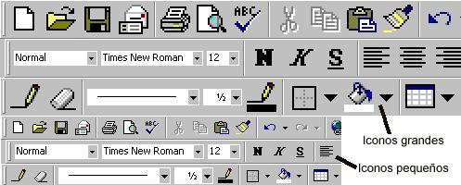
2. Ver u ocultar una barra de herramientas
La estructura de barras de herramientas de Word puede resultar excesivamente compleja para determinados alumnos. La utilidad de estas barras depende de la posibilidad de manejarlas adecuadamente. Cada vez que añadimos una nueva barra de herramientas a la zona de barras, permanece allí en los sucesivos documentos de Word que vayamos abriendo, hasta que no la quitemos. Por eso, en alguno de los ordenadores del aula, conviene tener el programa configurado con lo mínimo. Por otra parte, si hemos seleccionado la opción de hacer los iconos grandes, las barras pueden ocupar un excesivo espacio, por lo que es mejor simplificar su estructura.
Para ocultar una barra de herramientas, es necesario entrar en herramientas/personalizar y seleccionar la ficha barras de herramientas, desmarcando aquellas que queremos ocultar o marcando las que queremos que aparezcan.
3. Agregar u ocultar un botón de una barra de herramientas

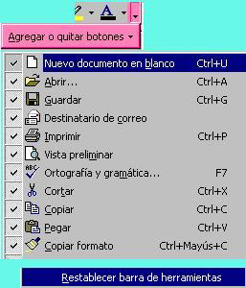
Incluso si dejamos sólo una barra de herramientas, su contenido puede ser excesivamente complejo, por eso, Word facilita añadir o quitar botones de una barra. Al final de cada barra aparece una flecha que presenta agregar o quitar botones, desde donde se accede al desplegable que muestra todos los botones destinados a estar en la barra en cuestión. Los que aparecen marcados son los actualmente presentes, y los desmarcados son los que pueden añadirse. Para quitar un botón de la barra basta con desmarcarlo.
De esta forma, podemos dejar nuestras barras de herramientas con las que resulten imprescindibles para el trabajo que vayamos a realizar adaptándolas al nivel y características de los usuarios.
Si nos interesa que aparezcan las barras de herramientas estándar y formato, podemos dejarlas reducidas a su mínima expresión, habilitándolas para estar, por ejemplo, en una sola línea.
Restablecer el aspecto predeterminado de una barra de herramientas se hace desde agregar o quitar botones.
4. Mostrar todos los comandos de los menús
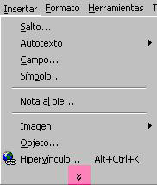
Word viene configurado para que los menús desplegables muestren, en un primer momento, sólo los comandos más utilizados recientemente. Esto puede ser una ayuda porque así no se desperdiga la atención entre una larga lista de opciones, pero también puede ser un problema para que alumnos con problemas motóricos encuentren un determinado comando acercando el cursor al tirador del desplegable o manteniendo el ratón dentro del menú hasta que se despliegue automáticamente.
Si deseamos mostrar todos los comandos cuando se abra el menú, lo haremos desde herramientas/personalizar/opciones, desmarcando la casilla mostrar en los menús primero los comandos usados recientemente. Conseguimos una lista mas larga aunque evitamos los movimientos del menú una vez abierto.
5. Crear una nueva barra de herramientas personalizada
Todavía puede ser más útil realizar barras de herramientas personalizadas que incluyan sólo aquellos elementos imprescindibles para realizar una sesión concreta. Por ejemplo, supón que en la semana actual haremos ejercicios para los que necesitaremos los comandos abrir, guardar e imprimir del menú archivo; tamaño de fuente y negrita de formato; bordes externos de la categoría bordes
Podemos crear una barra nueva de herramientas y personalizarla con esos comandos de la forma siguiente:
- Herramientas/personalizar/barras de herramientas/nueva
- Ponerle nombre a la nueva barra de herramientas, por ejemplo, barra base.
- Decidir si esa barra la incluimos en la plantilla normal o sólo en el documento activo.
- Aceptar, la barra se incorpora al documento (no en la zona de barras sino en la de edición)
- Ahora hay que añadir comandos a la barra, eso lo hacemos desde Herramientas/personalizar/comandos.
- Es necesario seleccionar el comando deseado y arrastrarlo hasta la barra creada; para encontrar los comandos, seleccionaremos la categoría en la que se encuentran.
- Finalizado el proceso, bastará con que desactivemos las barras de herramientas existentes e incorporemos la nueva a la zona de barras de herramientas.
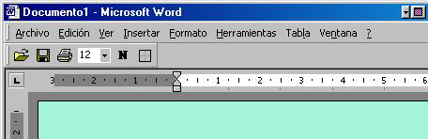
6. Agregar un menú personalizado a una barra de herramientas
También puede ser interesante preparar un menú personalizado, por ejemplo con el nombre del alumno, en el que incluiremos los comandos que tenga que usar, y añadirlo a una nueva barra de herramientas:
- En primer lugar, habría que crear la barra de herramientas nueva o decidir en qué barra de las actuales colocamos el nuevo menú.
- Hecho esto, es necesario mostrarla
- En el menú Herramientas, seleccionar Personalizar y, después, Comandos.
- En el cuadro Categorías, elegir Nuevo menú.
- Arrastrar Nuevo menú desde el cuadro Comandos a la barra de herramientas.
- Con el botón secundario del ratón, hacer clic en el nuevo menú de la barra de herramientas y, a continuación, escribir un nombre en el cuadro Nombre del menú contextual. ENTER.
- Para agregar un comando al menú personalizado, clic en el nombre del menú que acaba de aparecer en la barra de herramientas para mostrar un cuadro vacío. Hacer clic en una categoría para el comando en el cuadro Categorías y luego arrastrar el comando desde el cuadro Comandos al cuadro vacío del menú personalizado.

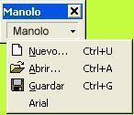
Aspecto de un menú, dentro de una barra de herramientas que hemos personalizado para Manolo:
7. Personalizar la barra de menús
Puede ser útil ocultar uno o varios elementos de la barra de menús para un documento o plantilla concreto, de esta forma evitamos que puedan despistar al alumno. Cualquiera de los menús puede eliminarse teniendo abierto el cuadro de diálogo Herramientas/personalizar y arrastrando el menú desde la barra al interior del documento. Es importante no hacer estos cambios en la plantilla normal (desde personalizar puedes seleccionarlo) ya que, para recuperarlos, tendríamos que volver a configurar los menús integrados.
8. Personalizar los atajos de teclado
En el apéndice de este curso hemos introducido un listado de atajos de teclado lo más amplio posible. Habitualmente no utilizamos los atajos de teclado pues el ratón se ha convertido en una prolongación de la mano, pero podemos encontrarnos con alumnos que no puedan trabajar con ratones clásicos y sí puedan hacerlo con el teclado. Tener delante una lista con los atajos de teclado que vayan a utilizar, puede ser de gran ayuda. Pero puede ocurrir también que una determinada función no tenga un atajo de teclado definido o que la combinación de teclas a pulsar a la vez sea excesiva para que la use un alumno determinado. Por eso, no está de más aprender a personalizar la asignación de funciones a teclas.
Cuando asignes tu propia combinación de teclas a los métodos abreviados que desees utilizar, recuerda que la primera tecla debe ser una tecla "modificadora". Las teclas modificadoras que puedes utilizar son ALT, CTRL y MAYÚS. La segunda tecla puede ser prácticamente cualquier otra del teclado. También puedes comenzar el método abreviado con dos teclas modificadoras seguidas de la letra que desee utilizar.
En la actualidad existen teclados con un sector de teclas configurables, lo que evita la necesidad de usar teclas modificadoras. En algunos casos, puede plantearse la incorporación de algunos de ellos que, como el de la firma Micosoft, además de las teclas configurables, incorpora un ratón, botones para copiar, cortar y pegar...
Este sería el proceso para asignar un atajo de teclado a una combinación de teclas:
- Herramientas/personalizar/barras de herramientas, botón teclado.
- Si te fijas en la imagen, cada categoría de menú lleva una serie de comandos, que son los que aparecen en el menú y muchos de ellos, tienen una o varias combinaciones de teclas para ese comando.
- Si se desea añadir una nueva combinación de teclas para un comando (por ejemplo una más sencilla) o crear una nueva para un comando que carece de ella, se escribe la combinación en Nueva tecla de método abreviado. Aparecerá escrita la combinación de teclas cuando acabemos de hacerla, así si quieres poner ALT+Q, pulsa ALT, pulsa Q y suelta, al hacerlo, ALT+Q aparecerá en pantalla.
- Justo debajo aparecerá si esa combinación de teclas está ya asignada a otra función. Ten en cuenta que cualquier modificación de abreviaturas de comando, afectará a la plantilla Normal, si no seleccionas otro destino. Puede ser más útil guardar esa combinación de teclas para el documento activo solamente o, mejor aún, crear una plantilla para alumnos en la que guardes las nuevas combinaciones de teclas, es decir Documento nuevo/plantilla, hacer las modificaciones oportunas y guardar la plantilla para que sea esa la que usen los alumnos concretos para los que la hemos creado. De esta forma, dará igual que las teclas estén asignadas "oficialmente" a un comando diferente, sólo en esta plantilla no lo estarán.
- Tomándonos un poco de trabajo, podemos preparar distintos documentos base en blanco o plantillas, definiendo distintas combinaciones de teclas, dependiendo del trabajo a realizar por nuestros alumnos.
- El botón restablecer todo, permite volver a las configuraciones de comando predeterminadas de fábrica, en caso de usarlo, tienes que asegurarte de que lo aplicas a la plantilla normal.
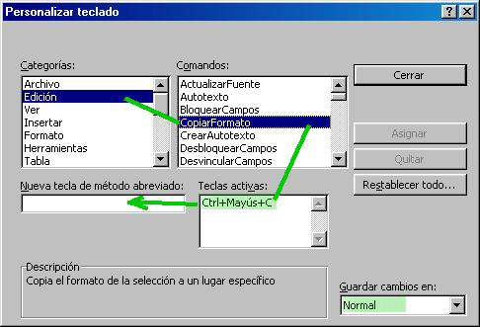
9. Almacenar e insertar texto y gráficos automáticamente.
Con Office 2000 puede se pueden almacenar e insertar automáticamente textos y gráficos utilizados habitualmente. Para hacerlo, hay que seleccionar el texto o gráfico que se desee, almacenarlo como elemento de Autocorrección y, cuando se desee, escribir el nombre del elemento para insertarlo de forma automática. escribiendo el nombre del elemento seguido de un espacio o de un signo de puntuación.
- Resalta el texto o el gráfico que desees almacenar como elemento de Autocorrección. Para incluir el formato de párrafo en el elemento, incluye la marca de párrafo (¶) en la selección.
- Herramientas y, a continuación, en Autocorrección.
- Clic en la casilla de verificación Reemplazar texto mientras escribe.
- En el cuadro Reemplazar escribe el nombre del elemento de Autocorrección que deseas almacenar.
- Lleva a cabo una de las siguientes acciones:
  - Guarda el elemento sin su formato original haciendo clic en Texto sin formato.
  - Guarda el elemento con su formato original haciendo clic en Texto con formato (preferentemente)
- Haz clic en Agregar y, a continuación, en Aceptar.
10. Activar la notificación con sonidos
En la solapa general de Herramientas/opciones podemos hacer que algunas acciones o eventos de Word vayan acompañadas de sonidos que indiquen, por ejemplo, la aparición de una alerta o cuando finaliza un proceso. Aunque sea objeto de otro curso, no está de más comentar que para cambiar el sonido asociado con una alerta, hay que abrir la carpeta Sonidos del Panel de control de Windows (Inicio/configuración/panel de control). El equipo debe tener instalada una tarjeta de sonido para poder emitir sonidos. Esta opción puede ser muy útil para personas con visión limitada. Ten en cuenta que los sonidos se aplicarán a todos los programas de Office.
Todavía podemos ir más lejos: todos los sonidos que se te ofrecen están en la carpeta Windows/Media y son de tipo Wav. Eso quiere decir que puedes grabar tú mismo los sonidos y utilizarlos para personalizar distintas acciones. Es tan sencillo como grabar desde la grabadora de sonidos la palabra que quieras que se oiga y asignar la acción deseada a ese sonido.
11. Los documentos también se escuchan
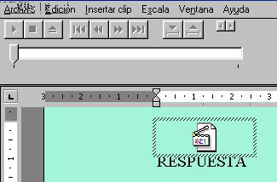
Es posible insertar sonidos en un documento de Word, en la práctica de esta unidad, propondremos un poema de José Hierro y, además, insertaremos un archivo de sonido con un fragmento del poema para que puedan "leerlo" las personas con dificultades visuales.
El procedimiento de inserción es sencillo: se trata de tener preparado el sonido y entrar en insertar/objeto, seleccionando clip multimedia. Una vez insertado el objeto, se trata de darle contenido, observa que se ha producido un cambio en la barra de herramientas, en ella elegiremos insertar clip y seleccionaremos el archivo de sonido (en formato *.wav) que queramos. Picando fuera, volvemos a la ventana de edición normal del programa.
Para reproducir el cilp, basta con hacer doble clic sobre él.
12. Otros
En general, cualquiera de las acciones que hemos trabajado en este módulo, pueden resultar muy interesantes para nuestro alumnado con discapacidades, como completar palabras mientras escribe, añadir palabras a autotexto para que la función autocompletar acompañe a muchas más entradas de escritura habituales para un alumno concreto, corregir palabras mal escritas automáticamente y agregar más expresiones a la lista de estas palabras, sobre todo incorrecciones que sean habituales en un alumno, siguiendo el proceso:
- Herramientas/autocorrección/autotexto
- Escribir la palabra que se desea añadir en elementos de autotexto.
- Agregar y aceptar
o bien en:
- Herramientas/autocorrección/autocorrección
- Reemplazar texto mientras escribe
- Reemplazar la palabra o expresión habitualmente mal escrita con la correcta.
También pueden solucionar muchos problemas otras herramientas que también hemos estudiado, como las macros, ya que pueden simplificar el acceso a determinadas tareas.
Si como hemos dicho más arriba, destinamos un ordenador al trabajo de alumnos discapacitados, podemos facilitar la ruta de acceso a sus documentos en herramientas/opciones/ubicación de archivos; preseleccionando una carpeta concreta para la apertura y almacenamiento de documentos.
Trabajar con el zoom, puede ser un elemento de gran ayuda para personas con problemas visuales; en estos casos, y para facilitar la movilidad por la página, conviene disminuir al máximo las barras de herramientas, de esta forma hay más campo para trabajar con texto e, incluso trabajar en ver/pantalla completa.
13. Y más...
- Para facilitar el aprendizaje y uso del teclado estándar de ordenador a las personas con deficiencia visual y otras posibles limitaciones, están disponibles etiquetas adhesivas con macrotipos para poner en las teclas.
Se trata de un juego de adhesivos en 2 formatos, bien con fondo negro y carácter blanco, o bien fondo blanco y carácter negro, que permiten que muchas personas con resto visual puedan aprender con más autonomía el manejo del teclado de ordenador. En particular es muy útil para el caso de niños con deficiencia visual, o para otros casos de deficiencia visual añadida a dificultades de aprendizaje y/o maniobra.
El juego de adhesivos lo ofrece gratuitamente el CEAPAT, Centro Estatal de Autonomía Personal y Ayudas Técnicas, y para conseguirlo sólo hay que llamar al Tlf: 91 3 63 48 00.
- Software que permite convertir los documentos Word (.doc) a ficheros de texto (.txt).
La versión actual del programa ha sido escrita para Sonobraille. También funciona en otros entornos compatibles P C, como el propio PC-HABLADO.
Es una herramienta que brinda al usuario la posibilidad de utilizar 2 funciones para visualizar un documento con el PC-HABLADO, SONOBRAILLE u ordenadores que trabajen con el sistema operativo M-SDOS:
1º navegar y leer documentos que tengan formato de las diferentes versiones de Word sin necesidad decambiar su extensión.
2º Convertirlo a modo texto MS-DOS para editarlo y operar con él en este entorno.
El conversor NO funciona en sentido inverso ni admite, en esta versión, otro tipo de documentos como RTF.
Puedes bajártelo de forma gratuita, entrando aquí: (ftp://ftp.once.es/pub/utt/tiflosoftware/Sonobraille/convedoc.exe) y si quieres bajar el manual Aquí:
(ftp://ftp.once.es/pub/utt/tiflosoftware/Sonobraille/manual.txt)
El programa ha sido probado con documentos realizados con Word en sus versiones 6.0, 95, 97 y 2000, realizando el proceso de forma adecuada en casi la totalidad de ellos. No obstante, existirán determinados documentos en los que se puedan producir errores.
- TIFLOSCAN permite, por ejemplo, leer directamente sin tener que abrir ningún procesador de textos para volcar en él la información escaneada. Esto ahorra tiempo, facilita el trabajo y resulta de gran utilidad para tener acceso inmediato a la lectura de cartas, facturas y hojas sueltas, pues no hay que guardarlas para acceder posteriormente a ellas.
El programa se comercializará en breve, pero como primicia podéis bajaros una demo para probarlo. Descargadlo aquí (ftp://ftp.once.es/pub/utt/tiflosoftware/tifloscan/tfscan.exe) y seguid los pasos indicados al ejecutar “tfscan.exe”.
- El CIDAT de la ONCE es un buen sitio en el que encontrar mucha información sobre estos temas:
  - cidat@once.es
  - http://cidat.once.es/
Práctica 1: Almacenar e insertar texto y gráficos automáticamente.
Supón que tienes un alumno con problemas motóricos y que no tiene la misma rapidez que el resto para escribir o para insertar imágenes. Está previsto en la sesión de hoy hacer ejercicios sobre un texto que el resto del grupo va a escribir y en el que, posteriormente, insertarán una imagen. Con el alumno que no lo va a poder teclear, tienes dos alternativas: darle el texto ya hecho y que trabaje sobre él o permitirle que lo inserte como entrada de autotexto, esto es lo que vamos a trabajar
Supón que el documento que quieres presentar como modelo a tus alumnos es respuesta, que encontrarás en la carpeta documentos. Observa que aparecen una foto y un poema de José Hierro. Has preparado el documento para imprimirlo, darás una copia en papel a cada uno de los grupos para que escriban el texto y les proporcionarás el archivo con la imagen. Pero también quieres preparar el documento para que uno de tus alumnos inserte la foto y el poema automáticamente. Así pues, abre el archivo en el ordenador en el que vaya a trabajar ese alumno, marca la foto y entra en Herramientas/autocorrección/autocorrección. En reemplazar escribe, por ejemplo Foto Hierro, y asegúrate que en con aparece la foto de José Hierro. Agrega y Acepta.
Ahora vas a introducir todo el poema, así que márcalo desde el principio hasta el final. y haz lo mismo. Escribe Poema respuesta en reemplazar. Ya está preparado, ciérralo.
Vamos a probar el funcionamiento. Abre un documento en blanco, escribe Foto Hierro y pulsa intro. A continuación escribe poema respuesta y pulsa intro. En ambos casos, las mayúsculas y las minúsculas son indistintas.
Si tu alumno tienes problemas visuales, podrías haber partido de un documento en blanco que llevase insertado como objeto el poema en cuestión. Ahora vas a insertar un fragmento sonoro de este poema en el documento. Colócate a la derecha de la foto y entra en insertar/objeto/clip multimedia. En insertar clip, selecciona sonido, elige respues en la carpeta documentos y acepta. Pica fuera y comprueba que, al hacer doble clic sobre el icono, el sonido se reproduce. Guarda el documento como respuesta en tu carpeta de trabajos.
Advertencia
Ten en cuenta que cualquier objeto insertado en un documento no queda guardado dentro del documento, sino que se establece un vínculo entre ambos, por ello, si guardas este archivo en un disco o en otro ordenador, tendrás que guardar también en él el archivo sonoro (o el objeto del que se trate), de lo contrario aparecerá un mensaje de error indicando la imposibilidad de abrir el objeto.
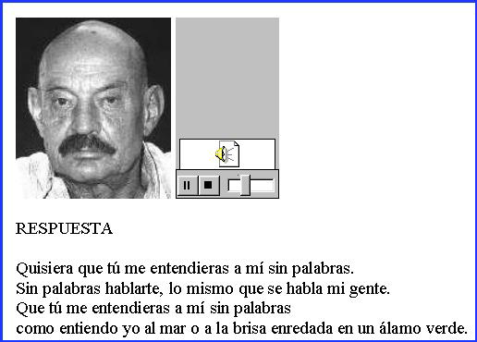
Práctica 2
Aprovecha este documento para hacer pruebas con las distintas posibilidades de configuración que hemos visto en esta unidad.

MÓDULO 3: EJERCICIOS
Ejercicio 1
- Busca desde Word y abre el documento organización2
- Busca todas las apariciones de la palabra alumnos en letra times y cursiva y reemplázalas por la expresión alumnos y alumnas en negrita.
- Haz la revisión ortográfica y gramatical del documento.
- La palabra trabajo aparece cinco veces en el documento, localízala (puedes usar buscar) y reemplázala en cuatro ocasiones por sinónimos. Recuerda que el cuadro buscar permite trabajar con otros comandos sin necesidad de cerrar el cuadro.
- Busca las apariciones de palabras de la familia hora y ponlas en subrayado. Puedes hacer el subrayado manualmente.
- Escribe al final del documento "Integración curricular de las TIC. Propuestas". Formatéalo con Arial, cursiva, de 8,5 puntos.
- Partiendo de esa expresión, crea una entrada de autotexto que llamarás TC.
- Crea encabezados y pies de página, en cada uno de ellos, inserta la entrada de autotexto TC.
- Define los títulos de los apartados 1 y 2 (en azul) como título 2.
- Selecciona una aparición de un título de nivel 3, por ejemplo el punto 1.2. Marca todo el título y formatéalo para que tenga un borde inferior, el texto sea de color violeta y esté en cursiva. Redefine el estilo para que se aplique a todos los títulos de ese nivel.
- Crea un nuevo estilo de carácter al que llamarás primera con las siguientes características: Arial, negrita y cursiva, atributo Versalés.
- Aplica el nuevo estilo de carácter a las palabras cooperación, integración y participación que aparecen en los puntos 1.1.1., 1.1.2. y 1.1.3.
- Ve a la primera tabla y marca el primer párrafo con viñeta viñeta: "Llega la informática a los distintos puntos del colegio". Formatéalo con letra Arial, de 8 puntos, aplícale una sangría francesa de 1,25 puntos y cambia la viñeta cuadrada por un rombo.
- Partiendo de aquí, crea un estilo de párrafo que llamarás rombo y aplicarás a las restantes viñetas de esta tabla y de la siguiente.
- Guarda en tu carpeta de trabajo con el nombre tu-login organizacion2
Ejercicio 2
En un documento nuevo que guardarás como tu-login macros1, crea dos macros asociadas sólo a ese documentos.
Crea una nueva barra de herramientas a la que añadirás las dos macros que acabas de crear.
Crea un nuevo menú desplegable en esta barra de herramientas en el que introducirás los comandos nueva página y guardar.
Ejercicio 3
En la última unidad de este módulo, has creado el archivo respuesta. Envía al tutor este ejercicio junto con macros1 y organización2

